BÀI THỰC HÀNH 7
QUẢN LÝ NHÂN SỰ
CÔNG TY SƠN ĐÔNG Á

Sinh viên Trương Gia Bảo
MSSV 1250080020

PHÂN TÍCH THIẾT KẾ HƯỚNG ĐỐI TƯỢNG

MỤC LỤC
1 Pha khảo sát và xác định yêu cầu
1.1 Giới thiệu hệ thống
1.2 Yêu cầu chức năng và quy tắc nghiệp vụ
2 Pha phân tích
2.1 Xây dựng biểu đồ use case
2.2 Xây dựng lớp phân tích
2.3 Biểu đồ trạng thái
3 Pha thiết kế
3.1 Biểu đồ tuần tự
3.2 Biểu đồ lớp thiết kế chi tiết
3.3 Thiết kế riêng từng chức năng
3.4 Biểu đồ hoạt động
4 Thiết kế cơ sở dữ liệu
5 Kiến trúc và thiết kế giao diện
6 Kiểm thử và hướng dẫn sử dụng

1 PHA KHẢO SÁT VÀ XÁC ĐỊNH YÊU CẦU

1.1 Giới thiệu hệ thống
Công ty sơn Đông Á cần tin học hóa quá trình quản lý nhân sự từ tiếp nhận thử việc, ký hợp đồng, quản lý quyết định đến chấm công và lập bảng lương. Hệ thống bảo đảm các chứng từ cùng nhân viên hoặc phòng ban được liên kết nhất quán, đồng thời lưu lịch sử lương, chức vụ, khen thưởng và kỷ luật.
Bài làm tổ chức theo ba pha khảo sát, phân tích và thiết kế. Mô hình gồm 5 actor, 13 use case tổng quát và 19 lớp phân tích. Các sản phẩm gồm báo cáo, sơ đồ có thể chỉnh sửa, cơ sở dữ liệu SQL Server và prototype WinForms.

1.1.1 Hiện trạng và vấn đề
Hồ sơ, quyết định, kế hoạch và công thực tế do nhiều bộ phận lập. Nếu lưu riêng lẻ, bộ phận kế toán khó xác định quyết định đang có hiệu lực, công phụ trội dễ bị ghi lặp và khoản phạt có thể vừa thu bằng phiếu vừa trừ vào lương. Phần mềm phải thống nhất mã định danh, nguồn dữ liệu và bước xác nhận của từng vai trò.

1.1.2 Phạm vi hệ thống
Phạm vi gồm danh mục tổ chức; hồ sơ tuyển dụng; thử việc; hợp đồng và bảo hiểm; quyết định lương và chức vụ; kế hoạch tuần; chấm công; phụ trội; khen thưởng và kỷ luật; phiếu thu chi; bảng lương và thống kê. Không mở rộng sang tuyển dụng trực tuyến, kho sản xuất, thuế thu nhập hoặc chuyển khoản ngân hàng.

1.2 Phân tích yêu cầu

1.2.1 Đầu vào xử lý và đầu ra
Đầu vào | Xử lý | Đầu ra
Hồ sơ ứng viên và nhu cầu đơn vị | Tiếp nhận và lập quyết định | Nhân viên thử việc và QĐ tuyển dụng
Kết quả thử việc và loại hợp đồng | Ký hợp đồng và lập bảo hiểm | Hợp đồng chính thức và hồ sơ BH
Quyết định lương chức vụ | Lưu lịch sử và xác định hiệu lực | Mức lương và phụ cấp theo thời gian
Kế hoạch tuần và công thực tế | Phân ca chấm công ghi phụ trội | Bảng công và phiếu phụ trội
Quyết định thưởng phạt đã ký | Lập phiếu hoặc trừ phạt | Chứng từ thu chi và khoản khấu trừ
Dữ liệu nguồn tháng | Tính lương và tổng hợp | Bảng lương và thống kê đơn vị

1.2.2 Yêu cầu chức năng và tác nhân
Actor | Trách nhiệm
Nhân viên phòng nhân sự | Quản lý danh mục, tiếp nhận, ghi kết quả thử việc, ký hợp đồng và lập các quyết định.
Trưởng phòng ban phân xưởng | Lập kế hoạch làm việc tuần cho nhân viên thuộc đơn vị.
Ban chấm công | Nhập công thực tế và lập phiếu phụ trội theo kế hoạch.
Giám đốc | Ký quyết định khen thưởng kỷ luật; prototype mở rộng bước ký cho các quyết định nhân sự.
Kế toán tính lương | Lập phiếu chi thu, tính bảng lương và thống kê.
Nhân viên được quản lý là đối tượng nghiệp vụ. Actor Nhân viên phòng nhân sự là người thao tác hệ thống; hai khái niệm không đồng nhất. Trưởng đơn vị là vai trò của một nhân viên đang có quyết định chức vụ hiệu lực.
Mã | Use case
UC01 | Quản lý danh mục
UC02 | Tiếp nhận lập quyết định tuyển dụng
UC03 | Ghi nhận kết quả thử việc
UC04 | Ký hợp đồng lập hồ sơ bảo hiểm
UC05 | Lập quyết định lương chức vụ
UC06 | Lập quyết định khen thưởng kỷ luật
UC07 | Lập kế hoạch làm việc tuần
UC08 | Ký quyết định khen thưởng kỷ luật
UC09 | Lập phiếu chi phiếu thu
UC10 | Tính bảng lương
UC11 | Thống kê
UC12 | Nhập bảng chấm công tháng
UC13 | Lập phiếu phụ trội

1.2.3 Quy tắc nghiệp vụ và quyết định triển khai
Mã | Nội dung | Căn cứ
BR01 | Nhân viên sau tuyển dụng phải có QĐ tuyển dụng, thời gian thử việc tại một phòng ban, lương thử việc và điều khoản hai bên. | Đề
BR02 | Hết thử việc, nhân viên ký hợp đồng chính thức và nhận QĐ lương, QĐ chức vụ nếu có. | Đề
BR03 | Tăng lương và bổ nhiệm chức vụ phải ghi nhận bằng quyết định mới, giữ lịch sử. | Đề
BR04 | Hợp đồng có loại dài hạn và ngắn hạn; dài hạn phải lập BHYT và BHXH, trừ trong bảng lương theo mức đóng. | Đề
BR05 | Lương tháng dựa trên quyết định lương, chức vụ, công thực tế và phiếu phụ trội. | Đề
BR06 | Phiếu phụ trội có số phiếu, ngày, số giờ, hình thức và chi tiết nhân viên tham gia. | Đề
BR07 | Giờ phụ trội được tính bằng 1,5 lần giờ lao động bình thường. | Đề
BR08 | Trưởng đơn vị lập kế hoạch tuần theo ca, dự kiến phụ trội và chuyển ban chấm công theo dõi. | Đề
BR09 | Quyết định thưởng phạt áp dụng cho cá nhân hoặc tập thể phòng ban. | Đề
BR10 | Chi thưởng qua phiếu chi; xử phạt qua phiếu thu hoặc trừ lương. Một khoản phạt không được xử lý hai lần. | Đề và ràng buộc thiết kế
BR11 | Chi lễ, thưởng cuối năm và tháng 13 thực hiện bằng QĐ khen thưởng do giám đốc ký. | Đề

Các quyết định triển khai
Mã | Quyết định
QD01 | Đánh giá thử việc có Đạt và Không đạt. Không đạt chuyển Nghỉ việc; Đạt chờ ký hợp đồng. Ngày đánh giá không trước ngày hết thử việc.
QD02 | Mọi QĐ tạo ở trạng thái chờ ký; người ký thuộc PB05. Ngày ký không trước ngày quyết định. Trạng thái được suy ra từ dữ liệu ký và chứng từ.
QD03 | Mỗi QĐ thưởng hoặc phạt qua phiếu có tối đa một chứng từ. Số tiền lấy từ QĐ; phiếu chỉ được lập sau ngày ký.
QD04 | Kế hoạch bắt đầu thứ Hai, lập trước tuần; mỗi đơn vị một kế hoạch mỗi tuần. Nhân viên phân công phải thuộc đơn vị.
QD05 | Ban chấm công là PB04. Giờ ghi nhận không vượt kế hoạch, giờ chi tiết không vượt phiếu và tổng ca cùng phụ trội không vượt 24 giờ/ngày.
QD06 | Giờ chuẩn do kế toán nhập. Tiền công bằng lương cơ bản chia giờ chuẩn nhân giờ công. Phụ cấp tháng cộng nguyên khoản; tiền phụ trội chỉ dùng lương cơ bản làm đơn giá.
QD07 | Prototype xử lý kỳ trọn tháng. Khi có thay đổi lương chức vụ hoặc hợp đồng giữa tháng, cần tách kỳ trước khi tính. Chưa có chức năng tự chia đoạn lương.
QD08 | Mức đóng BHYT và BHXH là số tiền tháng được nhập khi ký hợp đồng dài hạn; các giá trị mẫu chỉ minh họa, không thay cho quy định pháp luật.
QD09 | Phạt trừ lương chỉ cho cá nhân và được trừ vào tháng của ngày ký. Phạt tập thể xử lý qua phiếu thu vì đề chưa cho quy tắc phân bổ.
QD10 | Bảng lương đã lưu là kết quả chốt. Toàn bộ kỳ không được tính lần hai; nguồn dữ liệu kỳ đã tính bị khóa trong luồng thường.
QD11 | PB01 nhân sự, PB02 kế toán, PB04 chấm công, PB05 giám đốc; prototype kiểm tra mã người thực hiện nhưng chưa có đăng nhập xác thực.

1.2.4 Yêu cầu phi chức năng
• Giao diện WinForms tiếng Việt, ngày dd/MM/yyyy, số tiền theo văn hóa vi-VN. Màn hình nhập dữ liệu phía trên, nút xử lý và bảng dữ liệu phía dưới.
• Lệnh SQL nhận SqlParameter; không nối chuỗi dữ liệu người dùng. Tên bảng tra cứu chọn từ danh sách cho phép.
• Thao tác ghi nhiều bảng dùng transaction Serializable. Có lỗi thì rollback toàn bộ, không giữ nhân viên hoặc chứng từ dở dang.
• CSDL có PK, FK, UNIQUE và CHECK; Service kiểm tra điều kiện nghiệp vụ để có thông báo dễ hiểu. Không xóa dây chuyền lịch sử nhân sự.
• Dữ liệu tiền dùng decimal, tránh sai số float. Quyết định được lưu theo ngày hiệu lực, không cập nhật đè quyết định cũ.
• Chống ghi trùng bằng khóa và kiểm tra trong transaction. Cần bổ sung xác thực, phân quyền thực và nhật ký kiểm toán trước khi dùng ngoài bài thực hành.

Công thức tính lương trong prototype
Tiền công = ROUND(Lương cơ bản × Giờ công / Giờ chuẩn, 0).
Tiền phụ trội = ROUND(Lương cơ bản / Giờ chuẩn × 1,5 × Giờ phụ trội, 0).
Phụ cấp = Phụ cấp lương + Phụ cấp độc hại + Phụ cấp chức vụ hiệu lực.
Thực lĩnh = Tiền công + Phụ cấp + Tiền phụ trội − BHYT − BHXH − Phạt trừ lương.
Thưởng được chi bằng phiếu riêng nên không cộng lại vào thực lĩnh. Nhân viên thử việc trọn kỳ dùng mức lương thử việc trên QĐ tuyển dụng đã ký. Thực lĩnh âm bị từ chối để kế toán xử lý trước khi chốt.

2 PHA PHÂN TÍCH

2.1 Xây dựng biểu đồ use case

a Biểu đồ use case tổng quát
Hệ thống có 5 actor và 13 use case tổng quát. Nhân viên phòng nhân sự quản lý toàn bộ vòng đời hồ sơ nhân viên từ tuyển dụng đến hợp đồng và các quyết định; trưởng đơn vị lập kế hoạch tuần; ban chấm công nhập công, phụ trội; giám đốc ký quyết định; kế toán lập phiếu, tính lương và thống kê.
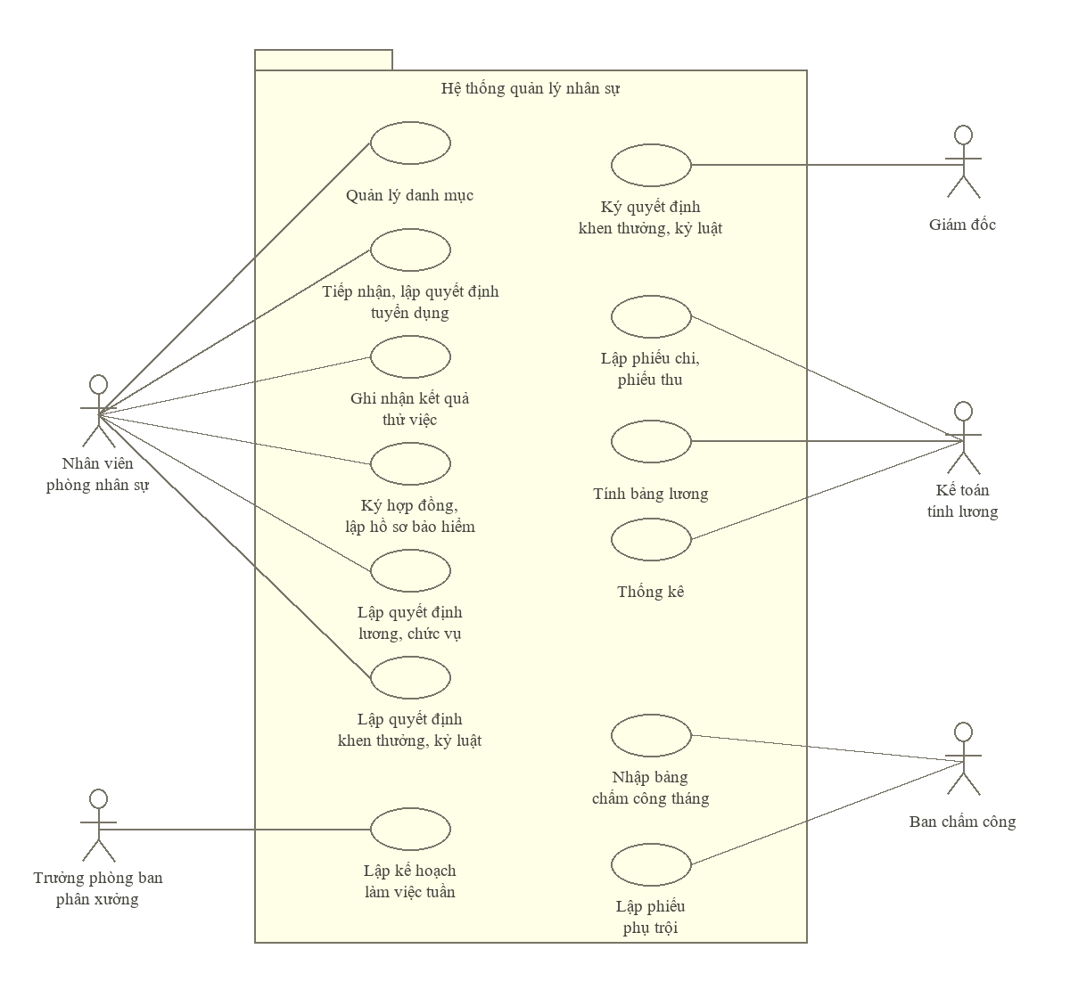
Hình P.1 Biểu đồ use case tổng quát

b Phân rã từ tiếp nhận thử việc đến ký hợp đồng
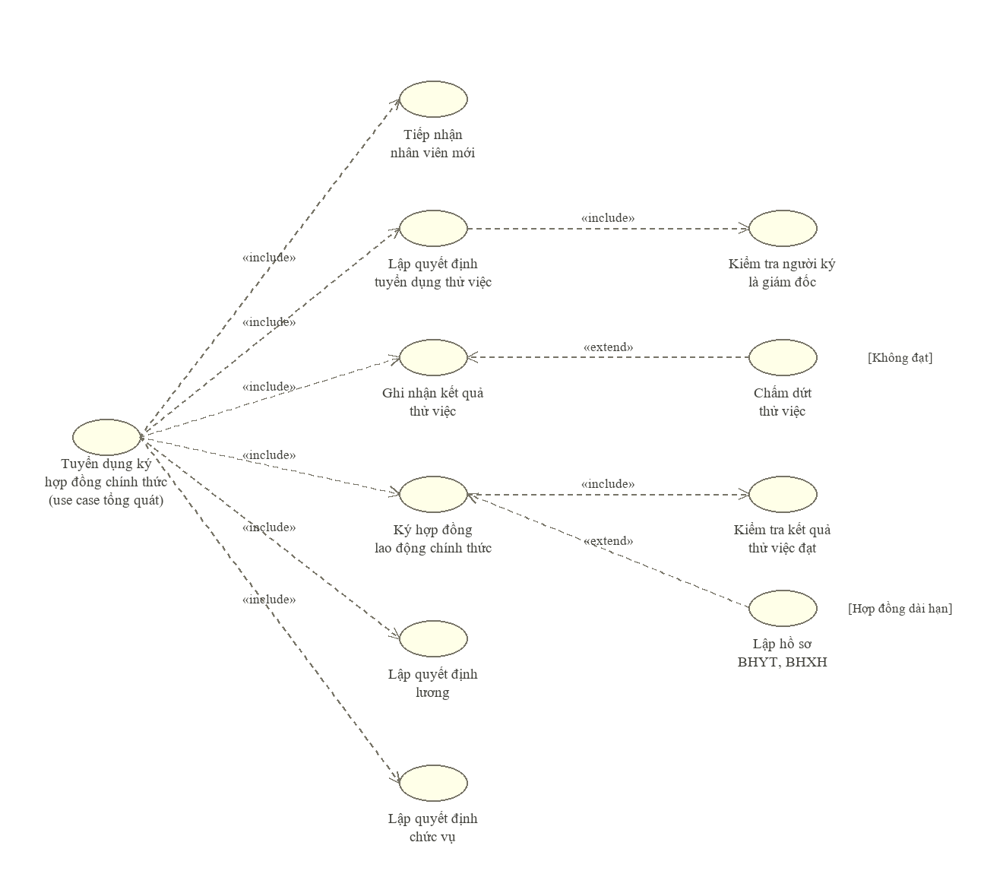
Hình P.2 Phân rã use case từ nhập vào thử việc đến ký hợp đồng chính thức
Lập hồ sơ BHYT BHXH mở rộng ký hợp đồng khi loại hợp đồng dài hạn. Chấm dứt thử việc mở rộng ghi kết quả khi Không đạt. Các bước ký hợp đồng phải kiểm tra kết quả thử việc và thời gian.

c Phân rã quản lý khen thưởng kỷ luật
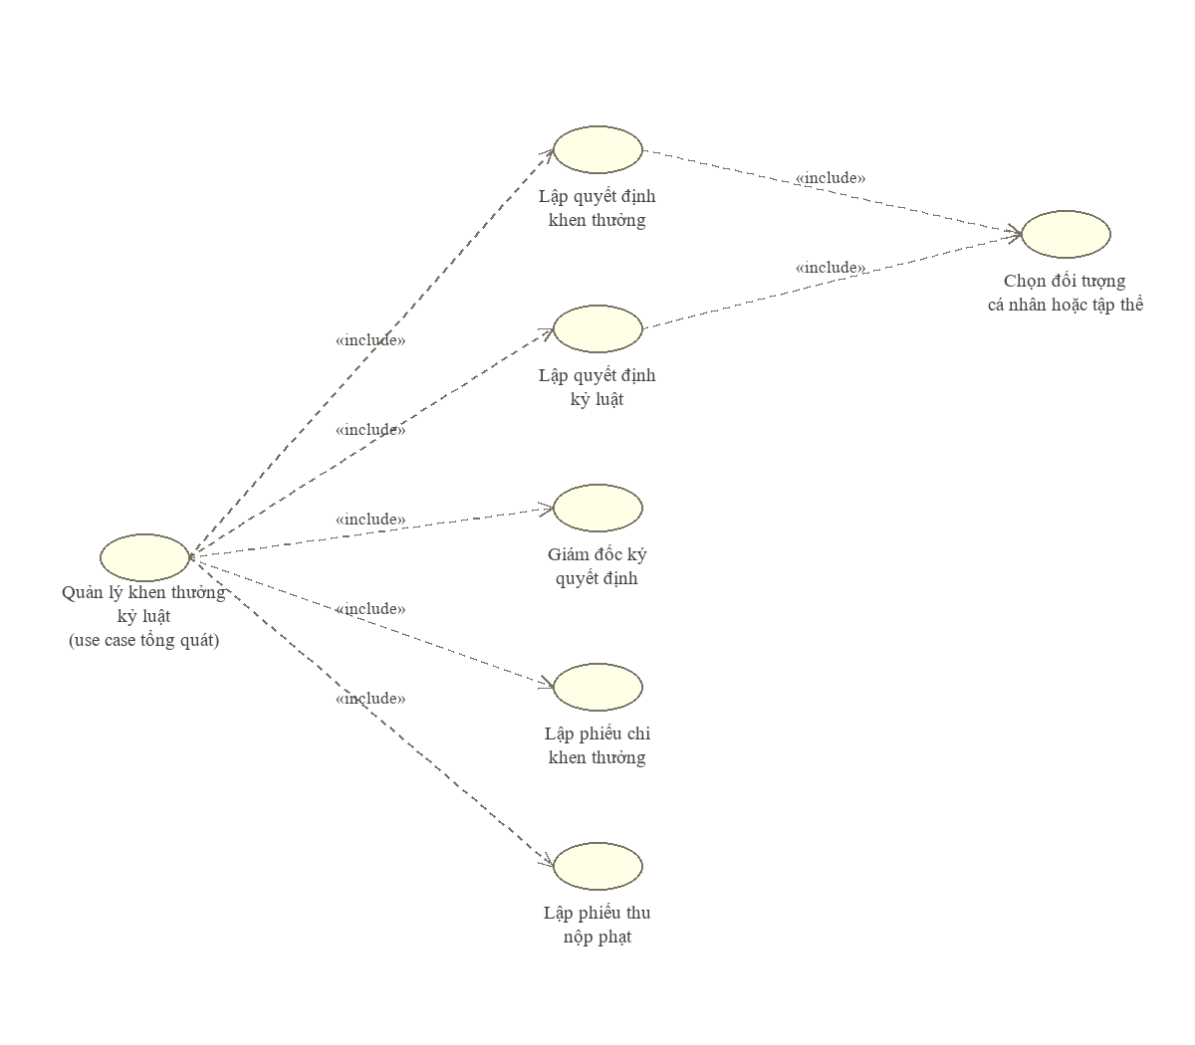
Hình P.3 Phân rã use case quản lý khen thưởng kỷ luật
Cá nhân và tập thể là hai lựa chọn đối tượng. Sau khi giám đốc ký, thưởng chi qua phiếu chi, phạt thu qua phiếu thu hoặc trừ lương. Các use case con trên hình phân rã thể hiện nhóm chức năng; thứ tự thực hiện được diễn tả riêng bằng trạng thái và tuần tự.

Đặc tả UC02 Tiếp nhận và lập quyết định tuyển dụng
Mục | Nội dung
Tác nhân | Nhân viên phòng nhân sự
Tiền điều kiện | Có phòng ban nhận thử việc và mã nhân viên chưa tồn tại.
Luồng chính | 1. Nhập mã nhân viên, họ tên, ngày sinh và phòng ban.  2. Nhập số QĐ, thời gian thử việc, lương và điều khoản.  3. Kiểm tra dữ liệu và quyền người thực hiện.  4. Mở transaction, lưu NhanVien và QuyetDinh tuyển dụng.  5. Commit và hiển thị nhân viên thử việc.
Thay thế và ngoại lệ | Thiếu dữ liệu, thời gian sai, mã phòng không tồn tại hoặc số QĐ trùng: từ chối. Lỗi lưu QĐ: rollback cả nhân viên.
Hậu điều kiện | Có hồ sơ thử việc liên kết QĐ tuyển dụng ở trạng thái chờ ký.

Đặc tả UC03 và UC04 Kết quả thử việc và hợp đồng
Mục | Nội dung
Tác nhân | Nhân viên phòng nhân sự
Tiền điều kiện | QĐ tuyển dụng đã ký; hết thời gian thử việc.
Luồng chính | 1. Ghi kết quả và ngày đánh giá.  2. Không đạt thì chuyển Nghỉ việc; đạt thì chuyển DAT.  3. Nhập hợp đồng chính thức, loại và thời hạn.  4. Kiểm tra ngày bắt đầu sau thử việc và không trước ngày đánh giá.  5. Kiểm tra không chồng hợp đồng; lưu hợp đồng.  6. Nếu dài hạn, lập đủ BHYT BHXH trong cùng transaction.  7. Chuyển nhân viên Chính thức và commit.
Thay thế và ngoại lệ | Không đạt không ký hợp đồng. Ngắn hạn phải có ngày kết thúc. Bất kỳ lỗi bảo hiểm nào đều rollback hợp đồng.
Hậu điều kiện | Có hợp đồng hợp lệ; hợp đồng dài hạn có hai hồ sơ bảo hiểm.

Đặc tả UC06 Lập quyết định khen thưởng kỷ luật
Mục | Nội dung
Tác nhân | Nhân viên phòng nhân sự
Tiền điều kiện | Đối tượng cá nhân hoặc phòng ban tồn tại; chưa chốt tháng liên quan.
Luồng chính | 1. Chọn loại quyết định và đúng một loại đối tượng.  2. Tra cứu nhân viên hoặc phòng ban.  3. Nhập số QĐ, ngày, số tiền, nội dung và cách xử lý.  4. Kiểm tra đối tượng, số tiền và thời gian.  5. Lưu quyết định chờ ký.
Thay thế và ngoại lệ | Không được chọn đồng thời cá nhân và tập thể. Phạt tập thể không chọn trừ lương. Không hợp lệ không lưu.
Hậu điều kiện | Có QĐ chờ giám đốc ký; chưa phát sinh phiếu thu chi.

Đặc tả UC08 và UC09 Ký quyết định và lập phiếu
Mục | Nội dung
Tác nhân | Giám đốc và kế toán
Tiền điều kiện | Có quyết định chờ ký; người thực hiện thuộc đúng bộ phận.
Luồng chính | 1. Giám đốc chọn QĐ và ngày ký.  2. Kiểm tra chưa ký và ngày ký hợp lệ; cập nhật người ký.  3. Kế toán chọn quyết định đã ký để lập phiếu.  4. Hệ thống lấy số tiền từ QĐ và xác định thu hay chi.  5. Lưu chứng từ duy nhất liên kết QĐ.
Thay thế và ngoại lệ | QĐ chưa ký không được lập phiếu; QĐ chọn trừ lương không được lập phiếu thu; QĐ đã có phiếu bị UNIQUE ngăn lập thêm.
Hậu điều kiện | QĐ đã ký và có tối đa một phiếu tương ứng.

Đặc tả UC07 UC12 UC13 Kế hoạch công và phụ trội
Mục | Nội dung
Tác nhân | Trưởng đơn vị và ban chấm công
Tiền điều kiện | Có danh mục nhân viên, ca và chức vụ trưởng đơn vị hiệu lực.
Luồng chính | 1. Trưởng đơn vị nhập tuần, ngày lập và các dòng phân ca.  2. Kiểm tra nhân viên thuộc đơn vị và ngày nằm trong tuần.  3. Ban chấm công ghi giờ công thực tế theo kế hoạch.  4. Nhập phiếu phụ trội và danh sách nhân viên tham gia.  5. Kiểm tra tổng giờ, lưu phiếu và chi tiết cùng transaction.
Thay thế và ngoại lệ | Sai tuần, sai đơn vị, vượt giờ hoặc chi tiết rỗng: từ chối. Phiếu lỗi không để lại header.
Hậu điều kiện | Có dữ liệu công và phụ trội hợp lệ để tổng hợp tháng.

Đặc tả UC10 Tính bảng lương
Mục | Nội dung
Tác nhân | Kế toán
Tiền điều kiện | Kỳ chưa chốt; dữ liệu công, hợp đồng và QĐ hiệu lực đầy đủ.
Luồng chính | 1. Chọn năm tháng và giờ chuẩn.  2. Khóa kỳ và kiểm tra dữ liệu trọn tháng.  3. Duyệt nhân viên đủ điều kiện; xác định lương và phụ cấp.  4. Tổng hợp công, phụ trội, bảo hiểm và phạt tháng ký.  5. Tính thực lĩnh và kiểm tra không âm.  6. Lưu toàn tháng trong một transaction và hiển thị kết quả.
Thay thế và ngoại lệ | Thiếu QĐ lương, thay đổi giữa kỳ, công vượt giờ chuẩn hoặc thực lĩnh âm: rollback toàn tháng. Không tính lặp kỳ.
Hậu điều kiện | Bảng lương lưu đầy đủ và nguồn tháng bị khóa trong luồng thường.

2.2 Xây dựng lớp phân tích
Mô hình phân tích gồm 19 lớp. QuyetDinh là lớp trừu tượng được tổng quát hóa cho 5 loại quyết định: tuyển dụng, lương, chức vụ, khen thưởng và kỷ luật. NhanVien ký quyết định theo vai trò người ký. KeHoachTuan hợp thành ChiTietKeHoach; PhieuPhuTroi hợp thành ChiTietPhuTroi. Mỗi hợp đồng dài hạn có tối đa hai hồ sơ bảo hiểm BHYT và BHXH.
Quyết định khen thưởng kỷ luật gắn với cá nhân NhanVien hoặc tập thể PhongBan; mỗi quyết định có tối đa một phiếu chi hoặc phiếu thu. Hai đầu liên kết đối tượng có ràng buộc XOR: chỉ một trong hai được chọn.

PhieuChi
Thành phần | Nội dung
ID | SoPhieu
Thuộc tính | SoPhieu: String; NgayLap: Date; SoTien: Decimal
Phương thức | LapTheoQuyetDinh()

QuyetDinhKhenThuong
Thành phần | Nội dung
ID | SoQD kế thừa QuyetDinh
Thuộc tính | DoiTuong: String; HinhThuc: String; SoTien: Decimal; NoiDung: String; TrangThai: String; NgayKy: Date
Phương thức | LayDanhSach(), KiemTra(), Luu()

PhieuThu
Thành phần | Nội dung
ID | SoPhieu
Thuộc tính | SoPhieu: String; NgayLap: Date; SoTien: Decimal
Phương thức | LapTheoQuyetDinh()

QuyetDinhKyLuat
Thành phần | Nội dung
ID | SoQD kế thừa QuyetDinh
Thuộc tính | DoiTuong: String; HinhThucXuPhat: String; SoTien: Decimal; NoiDung: String; TrangThai: String; NgayKy: Date
Phương thức | LayDanhSach(), KiemTra(), Luu()

Các lớp phân tích và định danh

QuyetDinhChucVu
Thành phần | Nội dung
ID | SoQD kế thừa QuyetDinh
Thuộc tính | NgayHieuLuc: Date; PhuCapChucVu: Decimal
Phương thức | LayDanhSach(), KiemTra(), Luu()

ChucVu
Thành phần | Nội dung
ID | MaChucVu
Thuộc tính | MaChucVu: String; TenChucVu: String; PhuCapChucVu: Decimal
Phương thức | LayDanhSach(), KiemTra(), Luu()

PhongBan
Thành phần | Nội dung
ID | MaPhong
Thuộc tính | MaPhong: String; TenPhong: String; LoaiDonVi: String; GhiChu: String
Phương thức | LayDanhSach(), KiemTra(), Luu()

QuyetDinh
Thành phần | Nội dung
ID | SoQD
Thuộc tính | SoQD: String; NgayQD: Date
Phương thức | KyQuyetDinh()

Các lớp phân tích và định danh

QuyetDinhLuong
Thành phần | Nội dung
ID | SoQD kế thừa QuyetDinh
Thuộc tính | NgayHieuLuc: Date; LuongCoBan: Decimal; PhuCapLuong: Decimal; PhuCapDocHai: Decimal
Phương thức | LayDanhSach(), KiemTra(), Luu()

KeHoachTuan
Thành phần | Nội dung
ID | MaKeHoach
Thuộc tính | MaKeHoach: String; NgayBatDau: Date; NgayLap: Date
Phương thức | LayDanhSach(), KiemTra(), Luu()

QuyetDinhTuyenDung
Thành phần | Nội dung
ID | SoQD kế thừa QuyetDinh
Thuộc tính | TuNgay: Date; DenNgay: Date; LuongThuViec: Decimal; DieuKhoan: String; KetQuaThuViec: String; NgayGhiKetQua: Date; NguoiKy: String
Phương thức | LayDanhSach(), KiemTra(), Luu()

NhanVien
Thành phần | Nội dung
ID | MaNV
Thuộc tính | MaNV: String; HoTen: String; GioiTinh: String; NgaySinh: Date; DienThoai: String; DiaChi: String; TrangThai: String
Phương thức | LayDanhSach(), TimTheoMa(), GhiKetQuaThuViec()

Các lớp phân tích và định danh

HopDongLaoDong
Thành phần | Nội dung
ID | SoHD
Thuộc tính | SoHD: String; LoaiHopDong: String; NgayKy: Date; TuNgay: Date; DenNgay: Date; DieuKhoan: String
Phương thức | LayDanhSach(), KiemTra(), Luu()

HoSoBaoHiem
Thành phần | Nội dung
ID | MaHoSoBH
Thuộc tính | MaHoSoBH: String; LoaiBaoHiem: String; SoBaoHiem: String; TuNgay: Date; MucDong: Decimal
Phương thức | LayDanhSach(), KiemTra(), Luu()

ChiTietKeHoach
Thành phần | Nội dung
ID | MaKeHoach + MaNV + ngày + ca
Thuộc tính | CaLamViec: String; GioBatDau: DateTime; GioKetThuc: DateTime
Phương thức | LayDanhSach(), KiemTra(), Luu()

BangChamCong
Thành phần | Nội dung
ID | MaNV + Thang + Nam
Thuộc tính | Thang: Integer; Nam: Integer; SoNgayCong: Decimal; SoGioCong: Decimal
Phương thức | LayDanhSach(), KiemTra(), Luu()

Các lớp phân tích và định danh

BangLuong
Thành phần | Nội dung
ID | MaNV + Thang + Nam
Thuộc tính | Thang: Integer; Nam: Integer; LuongTheoCong: Decimal; TienPhuTroi: Decimal; TongPhuCap: Decimal; TongKhauTru: Decimal; ThucLinh: Decimal
Phương thức | TinhLuong(), ThongKe()

ChiTietPhuTroi
Thành phần | Nội dung
ID | SoPhieu + MaNV
Thuộc tính | SoGioThamGia: Decimal
Phương thức | LayDanhSach(), KiemTra(), Luu()

PhieuPhuTroi
Thành phần | Nội dung
ID | SoPhieu
Thuộc tính | SoPhieu: String; NgayPhuTroi: Date; SoGioPhuTroi: Decimal; HinhThuc: String
Phương thức | LayDanhSach(), KiemTra(), Luu()

2.2.1 Biểu đồ lớp phân tích
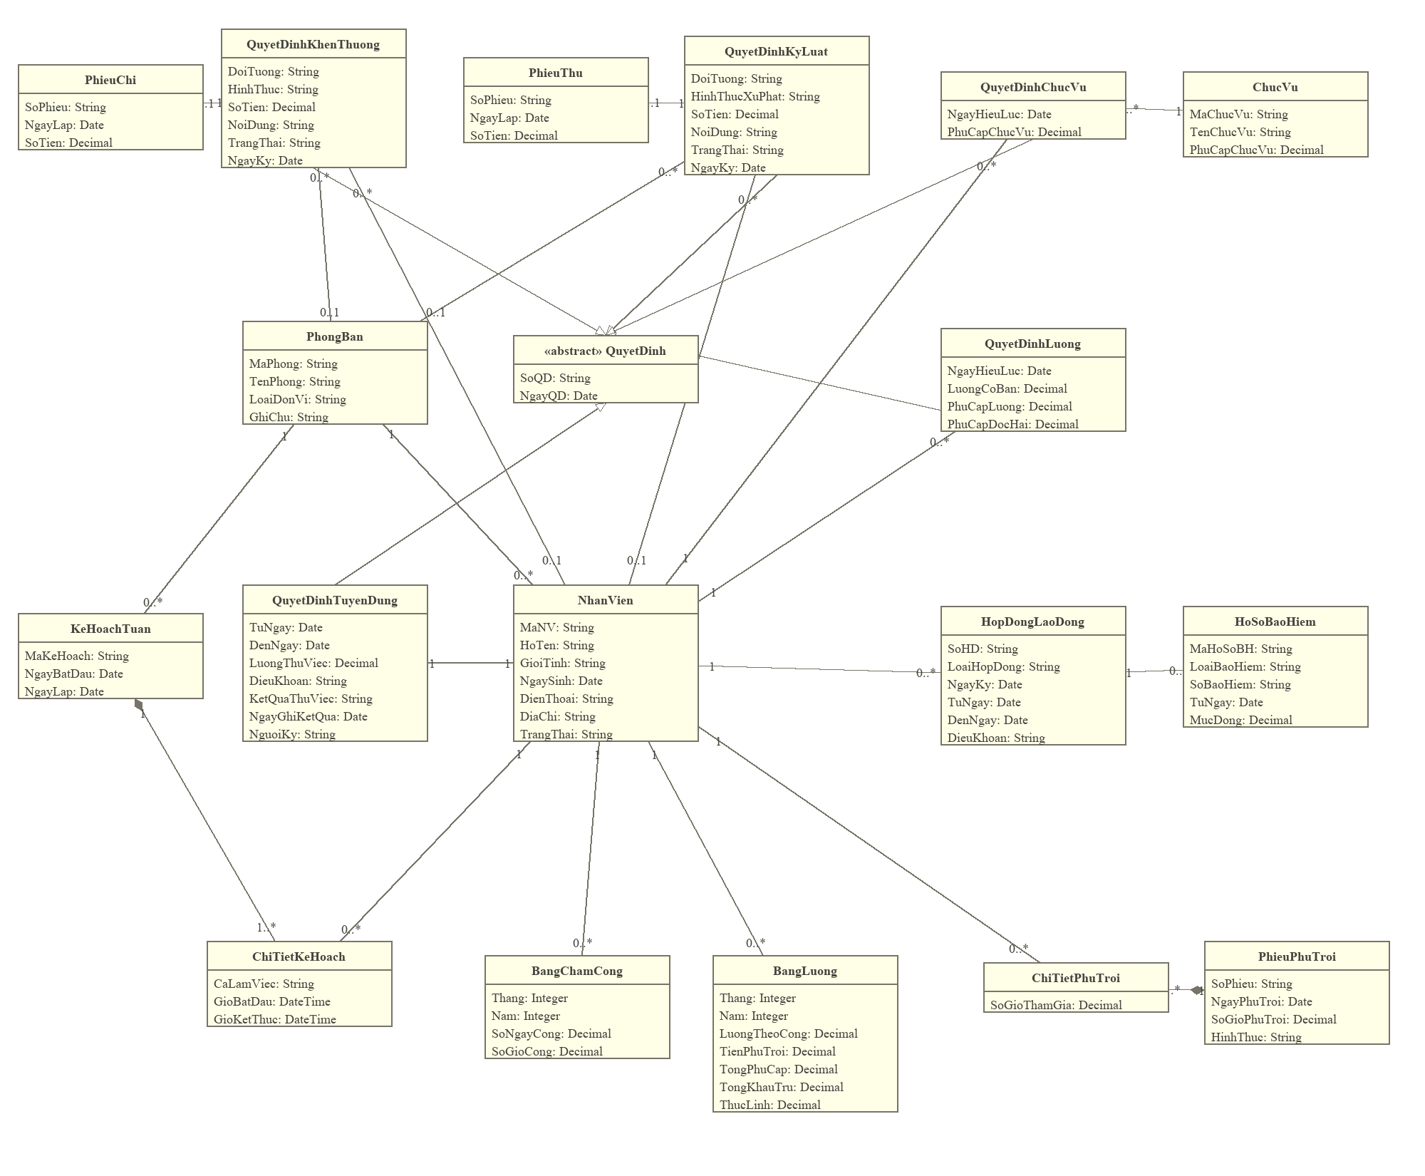
Hình P.4 Biểu đồ lớp phân tích gồm 19 lớp

2.2.2 Quan hệ và bản số
Liên kết | Bản số | Ý nghĩa
PhongBan — NhanVien | 1 — 0..* | Mỗi nhân viên thuộc một phòng ban hiện tại.
NhanVien — HopDongLaoDong | 1 — 0..* | Lưu lịch sử hợp đồng không chồng thời gian.
HopDongLaoDong — HoSoBaoHiem | 1 — 0..2 | Dài hạn phải có đủ BHYT BHXH khi commit.
QuyetDinh — 5 lớp con | Generalization | Tam giác rỗng hướng về lớp cha.
NhanVien — QuyetDinh | 1 — 0..* | Nhân viên nhận quyết định hoặc ký theo vai trò.
KeHoachTuan — ChiTietKeHoach | 1 — 1..* | Composition, hình thoi đặc ở kế hoạch.
PhieuPhuTroi — ChiTietPhuTroi | 1 — 1..* | Composition, hình thoi đặc ở phiếu.
NhanVien — BangChamCong | 1 — 0..* | Một bản tổng hợp theo tháng; lưu chi tiết ngày ở triển khai.
NhanVien — BangLuong | 1 — 0..* | Mỗi nhân viên tối đa một dòng mỗi kỳ.
QĐ khen thưởng — PhieuChi | 1 — 0..1 | Chờ ký chưa có phiếu.
QĐ kỷ luật — PhieuThu | 1 — 0..1 | Không có phiếu nếu chọn trừ lương.
QĐ thưởng phạt — NhanVien hoặc PhongBan | 0..1 cho mỗi loại đối tượng | XOR, không đồng thời cả hai và không bỏ trống.

2.3 Biểu đồ trạng thái nhân viên
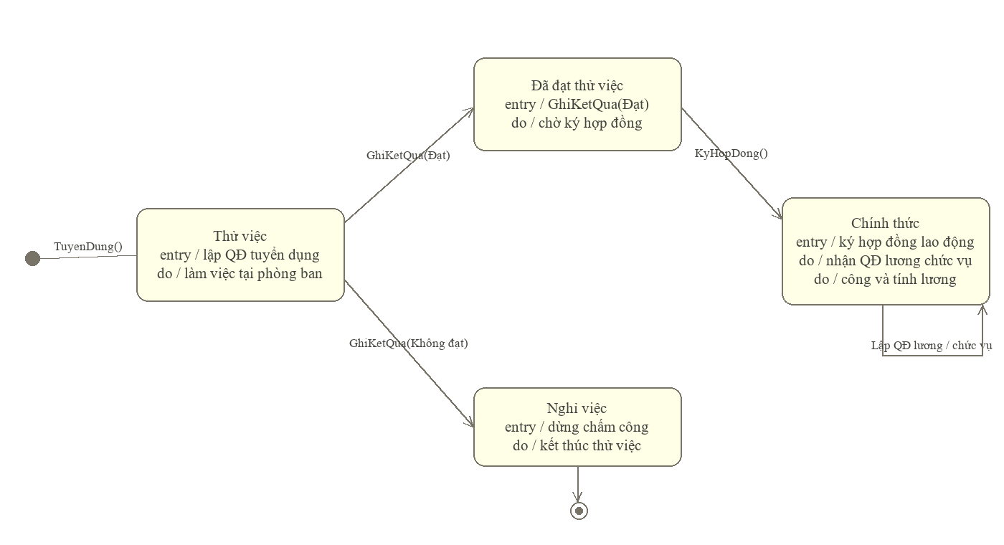
Hình P.5 Biểu đồ trạng thái NhanVien
Thử việc chuyển sang Đã đạt thử việc khi ghi kết quả đạt; sau ký hợp đồng mới chuyển Chính thức. Không đạt chuyển Nghỉ việc. Khi Chính thức, các quyết định lương chức vụ và hợp đồng tiếp theo không tạo lại hồ sơ nhân viên.

2.3.1 Trạng thái quyết định khen thưởng kỷ luật
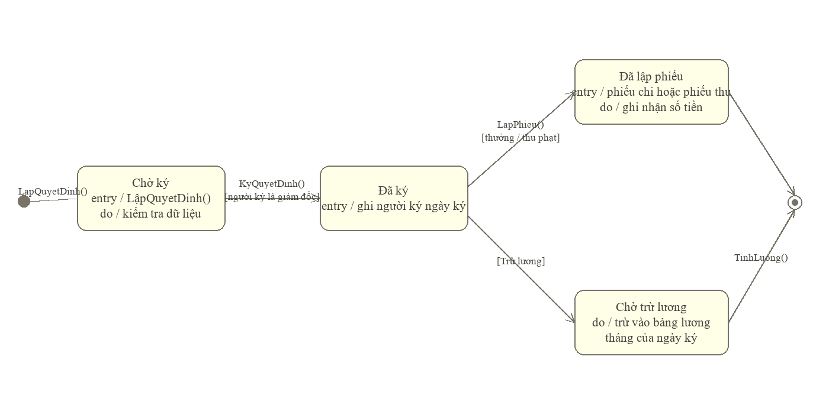
Hình P.6 Biểu đồ trạng thái quyết định khen thưởng kỷ luật
Chờ ký → Đã ký → Đã lập phiếu hoặc Chờ trừ lương. Phiếu chỉ lập sau khi ký. Khi tính lương tháng của ngày ký, khoản phạt trừ lương được ghi nhận một lần; tính lại cùng kỳ bị từ chối.

3 PHA THIẾT KẾ

3.1 Biểu đồ tuần tự
Thiết kế tuần tự thể hiện tương tác từ nhân viên phòng nhân sự qua Form đến lớp điều khiển và các lớp thực thể. Chọn đối tượng cá nhân hoặc tập thể dùng hai nhánh alt. Quyết định mới được lưu ở trạng thái Chờ ký; giám đốc ký ở thao tác tiếp theo.
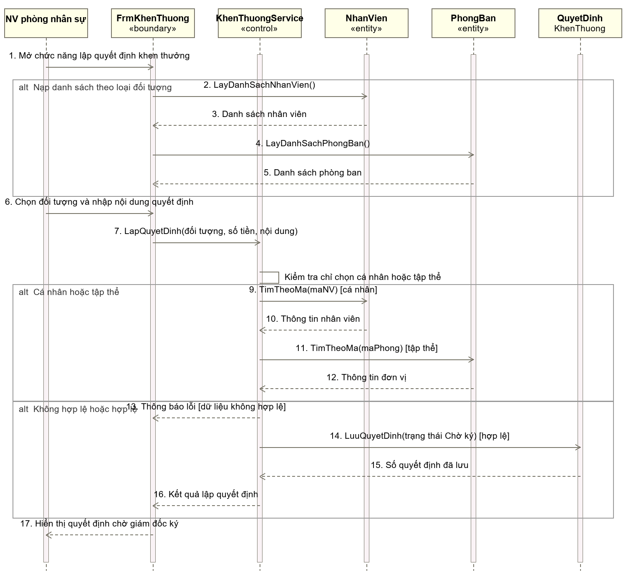
Hình P.7 Biểu đồ tuần tự lập quyết định khen thưởng cá nhân hoặc tập thể
Lớp điều khiển nghiệp vụ khen thưởng trên mô hình được ánh xạ vào các phương thức LapQD và KyQD của NhanSuService trong prototype.

3.1.1 Tuần tự lưu quyết định với cơ sở dữ liệu
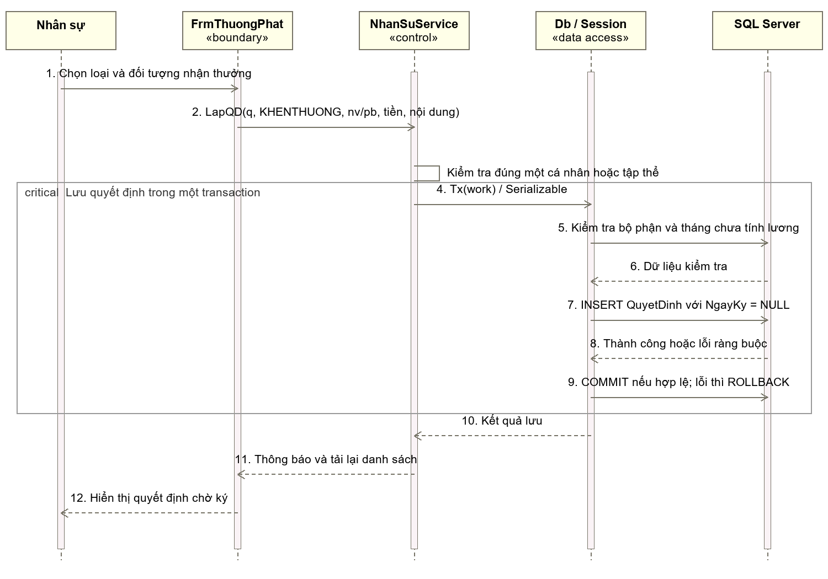
Hình D.1 Tuần tự lưu quyết định
Serializable kiểm tra tháng và liên kết trong cùng giao dịch. Lỗi PK FK CHECK hoặc UNIQUE phải rollback.

3.1.2 Tuần tự ký và lập chứng từ
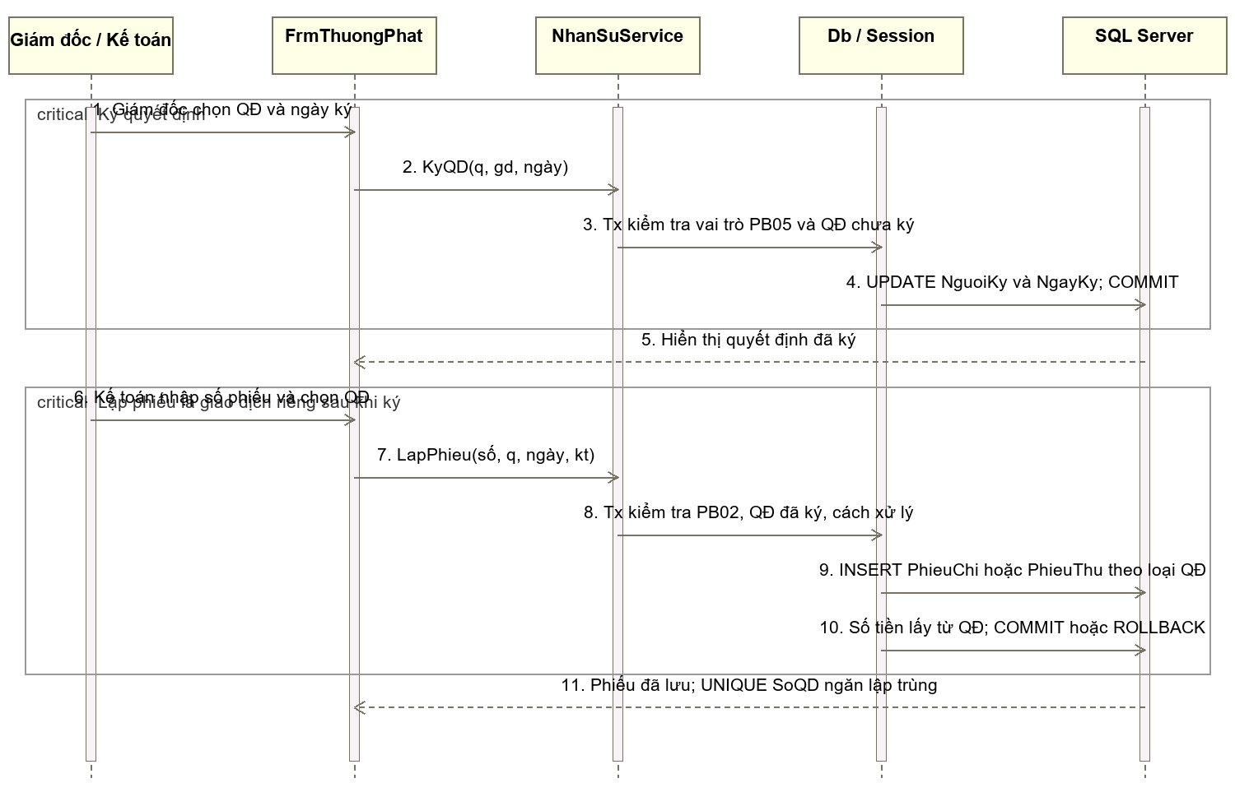
Hình D.2 Tuần tự ký và lập phiếu
Ký và lập phiếu là hai giao dịch riêng vì có hai người thực hiện ở hai thời điểm. Không giữ transaction trong thời gian chờ giám đốc.

3.1.3 Tuần tự hợp đồng dài hạn
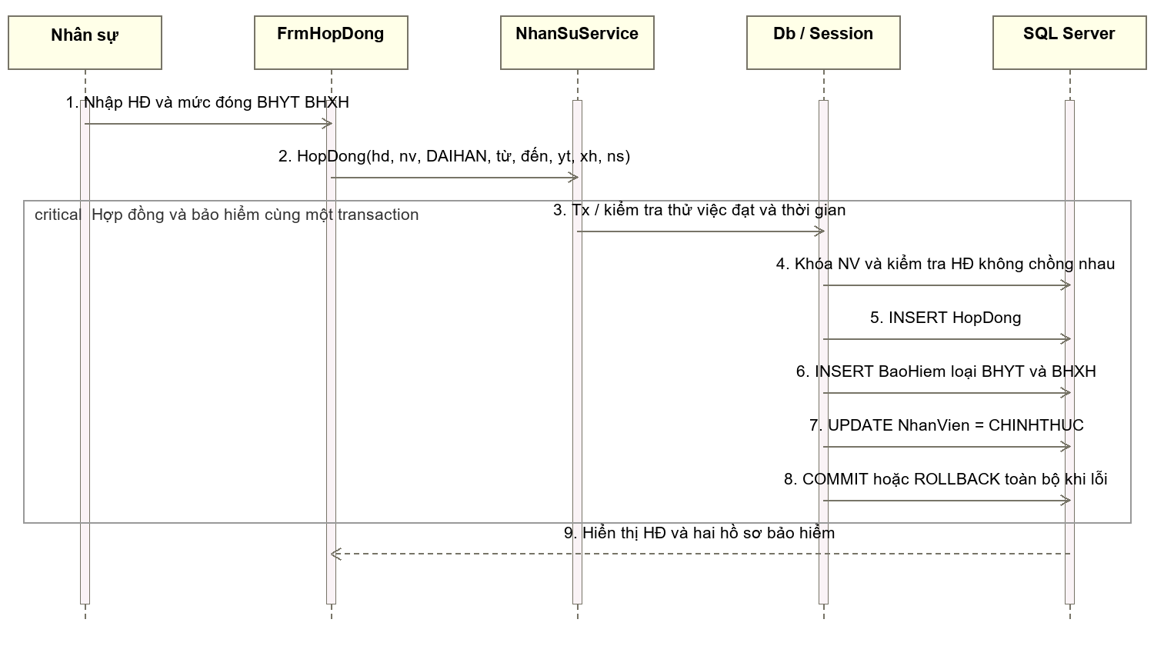
Hình D.3 Tuần tự hợp đồng và bảo hiểm
Hợp đồng, hai hồ sơ bảo hiểm và trạng thái chính thức được commit cùng nhau.

3.1.4 Tuần tự lập phiếu phụ trội
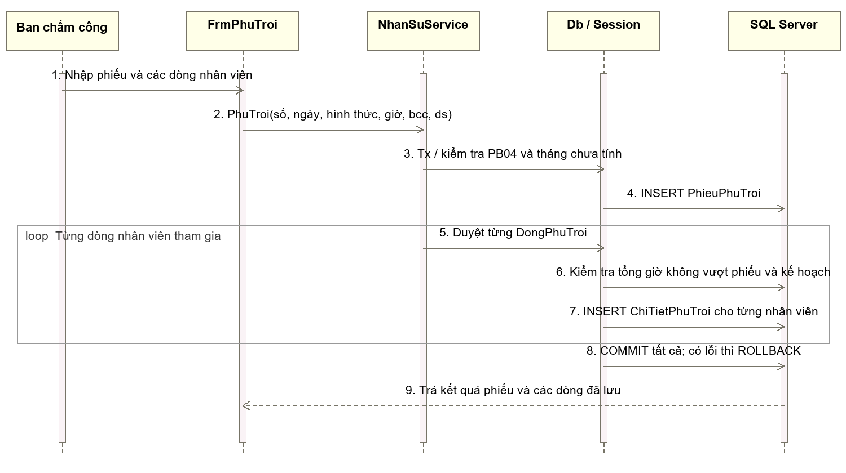
Hình D.4 Tuần tự phiếu phụ trội
Kiểm tra mọi dòng trước commit. Một dòng sai làm rollback toàn phiếu.

3.1.5 Tuần tự tính bảng lương
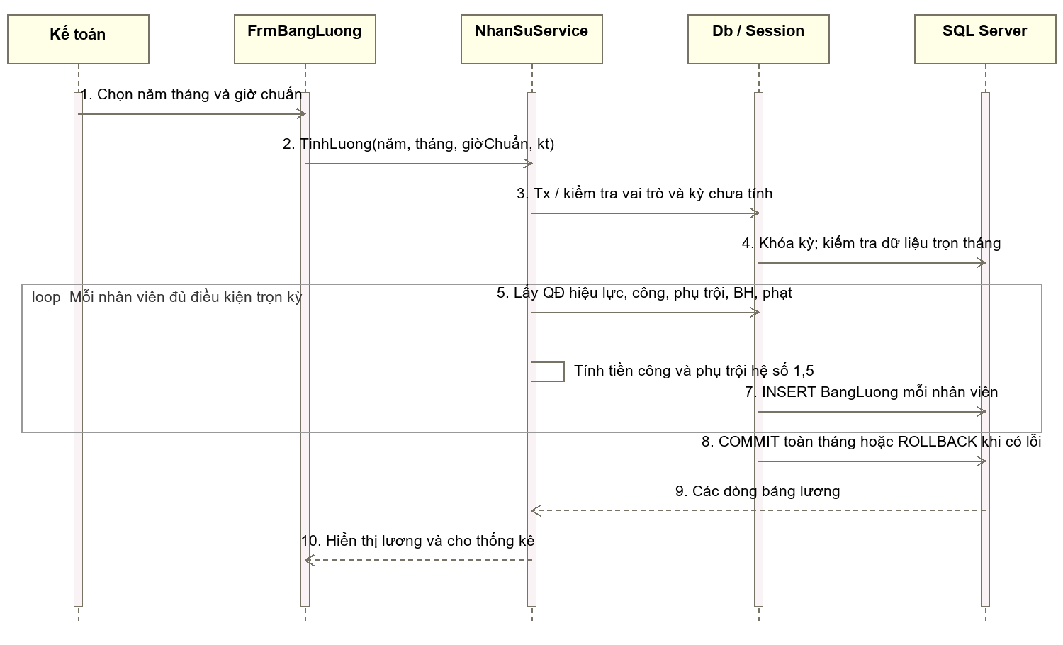
Hình D.5 Tuần tự tính bảng lương
Lỗi một nhân viên phải rollback toàn bộ kỳ. Giá trị đã tính là dữ liệu chốt để tra cứu và thống kê.

3.2 Biểu đồ lớp thiết kế chi tiết
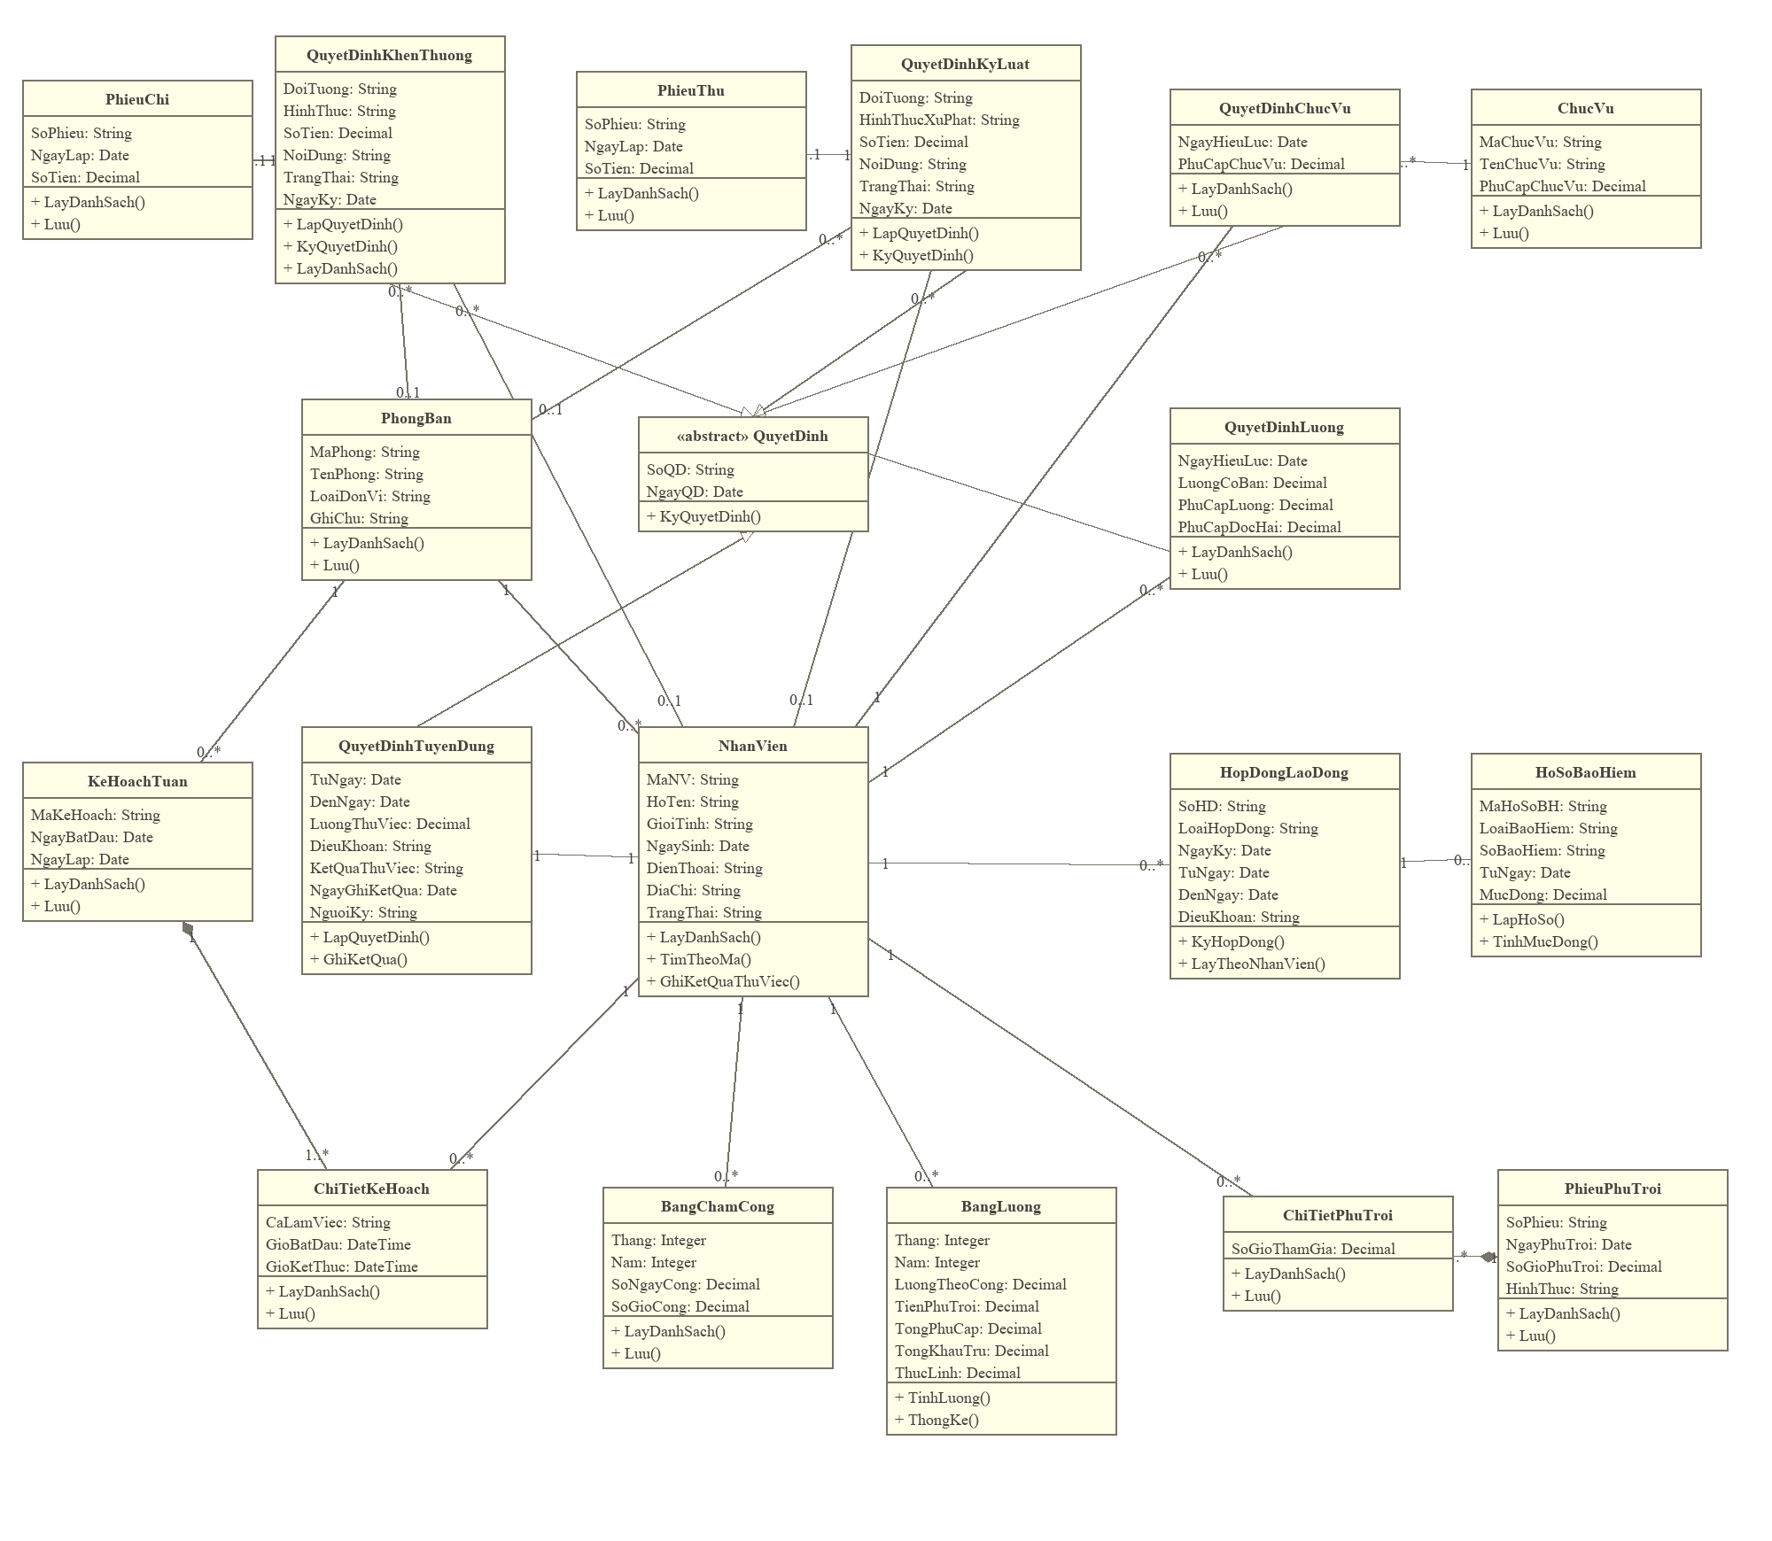
Hình D.6 Biểu đồ lớp thiết kế chi tiết theo bố cục lớp phân tích

Nguyên tắc ánh xạ lớp thiết kế
Biểu đồ thiết kế bổ sung kiểu dữ liệu và phương thức. Mỗi phương thức điều khiển tương ứng một thông điệp trong tuần tự; lớp Form đảm nhiệm nhập và hiển thị, Service điều phối nghiệp vụ, Db thực hiện truy vấn. Các phương thức phân tích trên entity là trách nhiệm miền; prototype gom phần xử lý giao dịch vào NhanSuService để giữ ranh giới transaction rõ ràng.
Trong SQL Server, năm lớp quyết định được ánh xạ vào một bảng QuyetDinh với cột Loai và các CHECK tương ứng. CaLamViec là bảng danh mục bổ sung của triển khai. HopDongLaoDong trên UML được đặt tên bảng HopDong; HoSoBaoHiem tương ứng BaoHiem. Bảng công triển khai theo ngày để kiểm tra giờ rồi tổng hợp theo tháng. Các thuộc tính nhận diện phụ như địa chỉ và điện thoại trên mô hình đầy đủ chưa có ô nhập trong prototype.

3.2.1 Hồ sơ hợp đồng và bảo hiểm
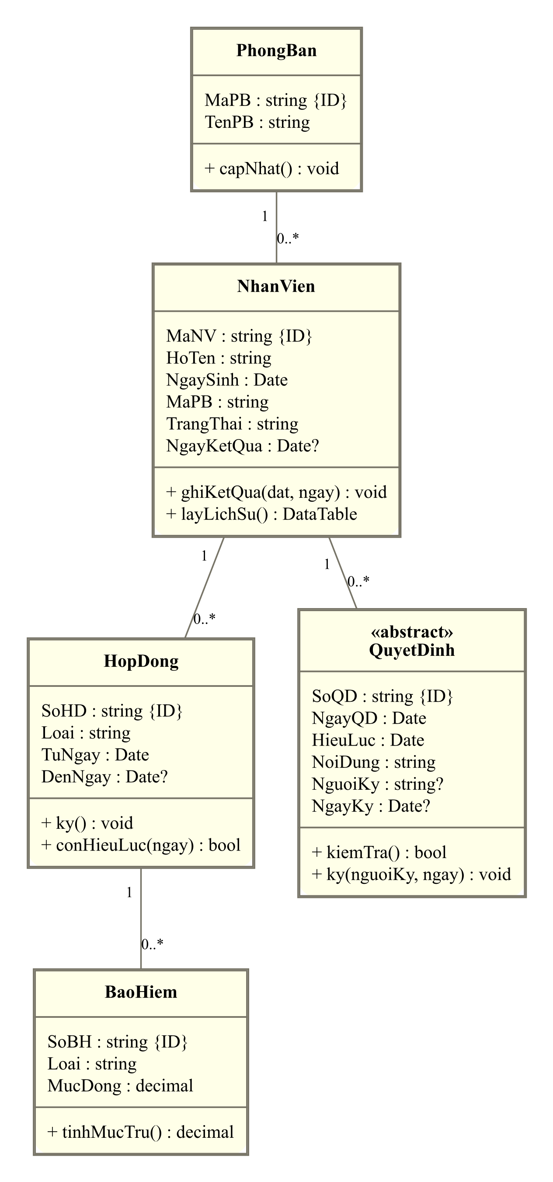
Hình D.7 Lớp thiết kế hồ sơ hợp đồng và bảo hiểm
Hình phóng to theo nhóm giúp đọc thuộc tính và phương thức. Các lớp lặp lại giữa các hình là cùng một lớp; không phát sinh thêm đối tượng hoặc bảng.

3.2.2 Kế hoạch ca và chấm công
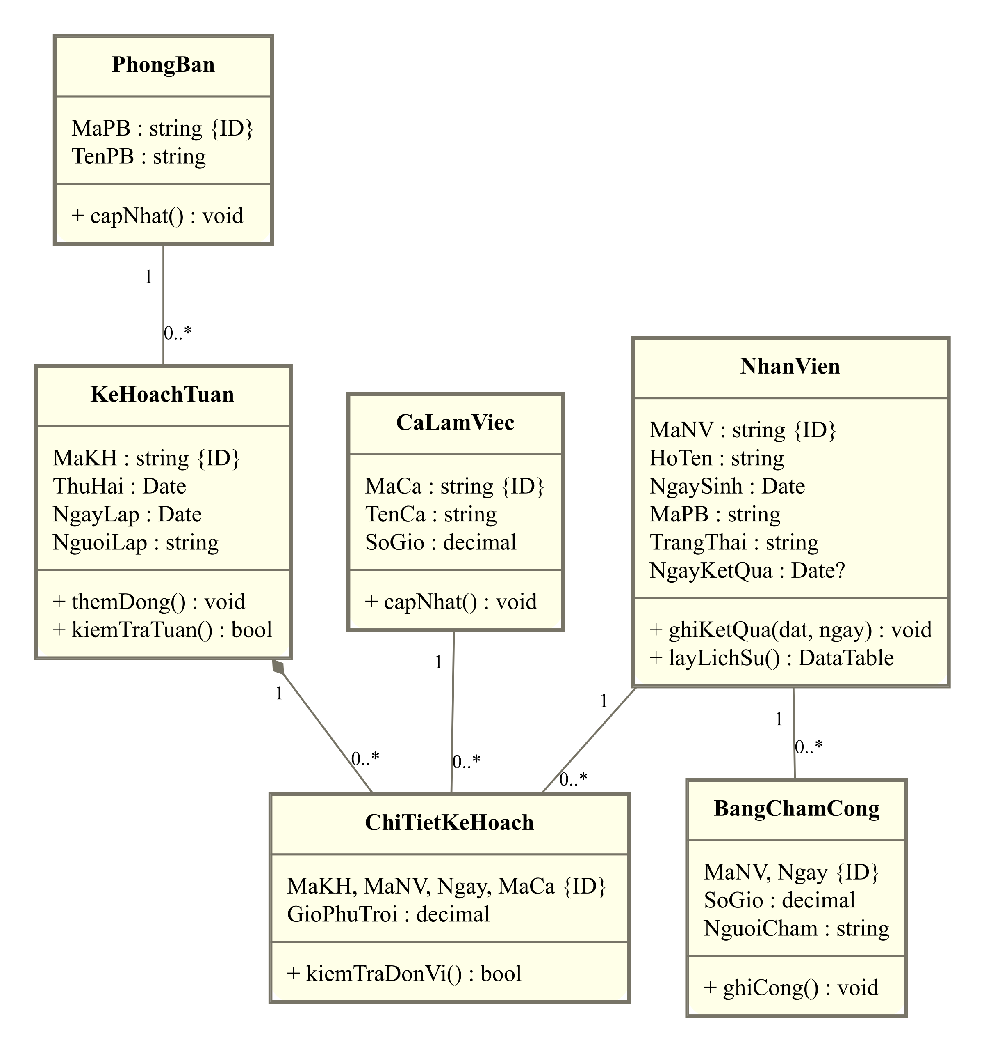
Hình D.8 Lớp thiết kế kế hoạch ca và chấm công
Hình phóng to theo nhóm giúp đọc thuộc tính và phương thức. Các lớp lặp lại giữa các hình là cùng một lớp; không phát sinh thêm đối tượng hoặc bảng.

3.2.3 Phụ trội bảng lương và chứng từ
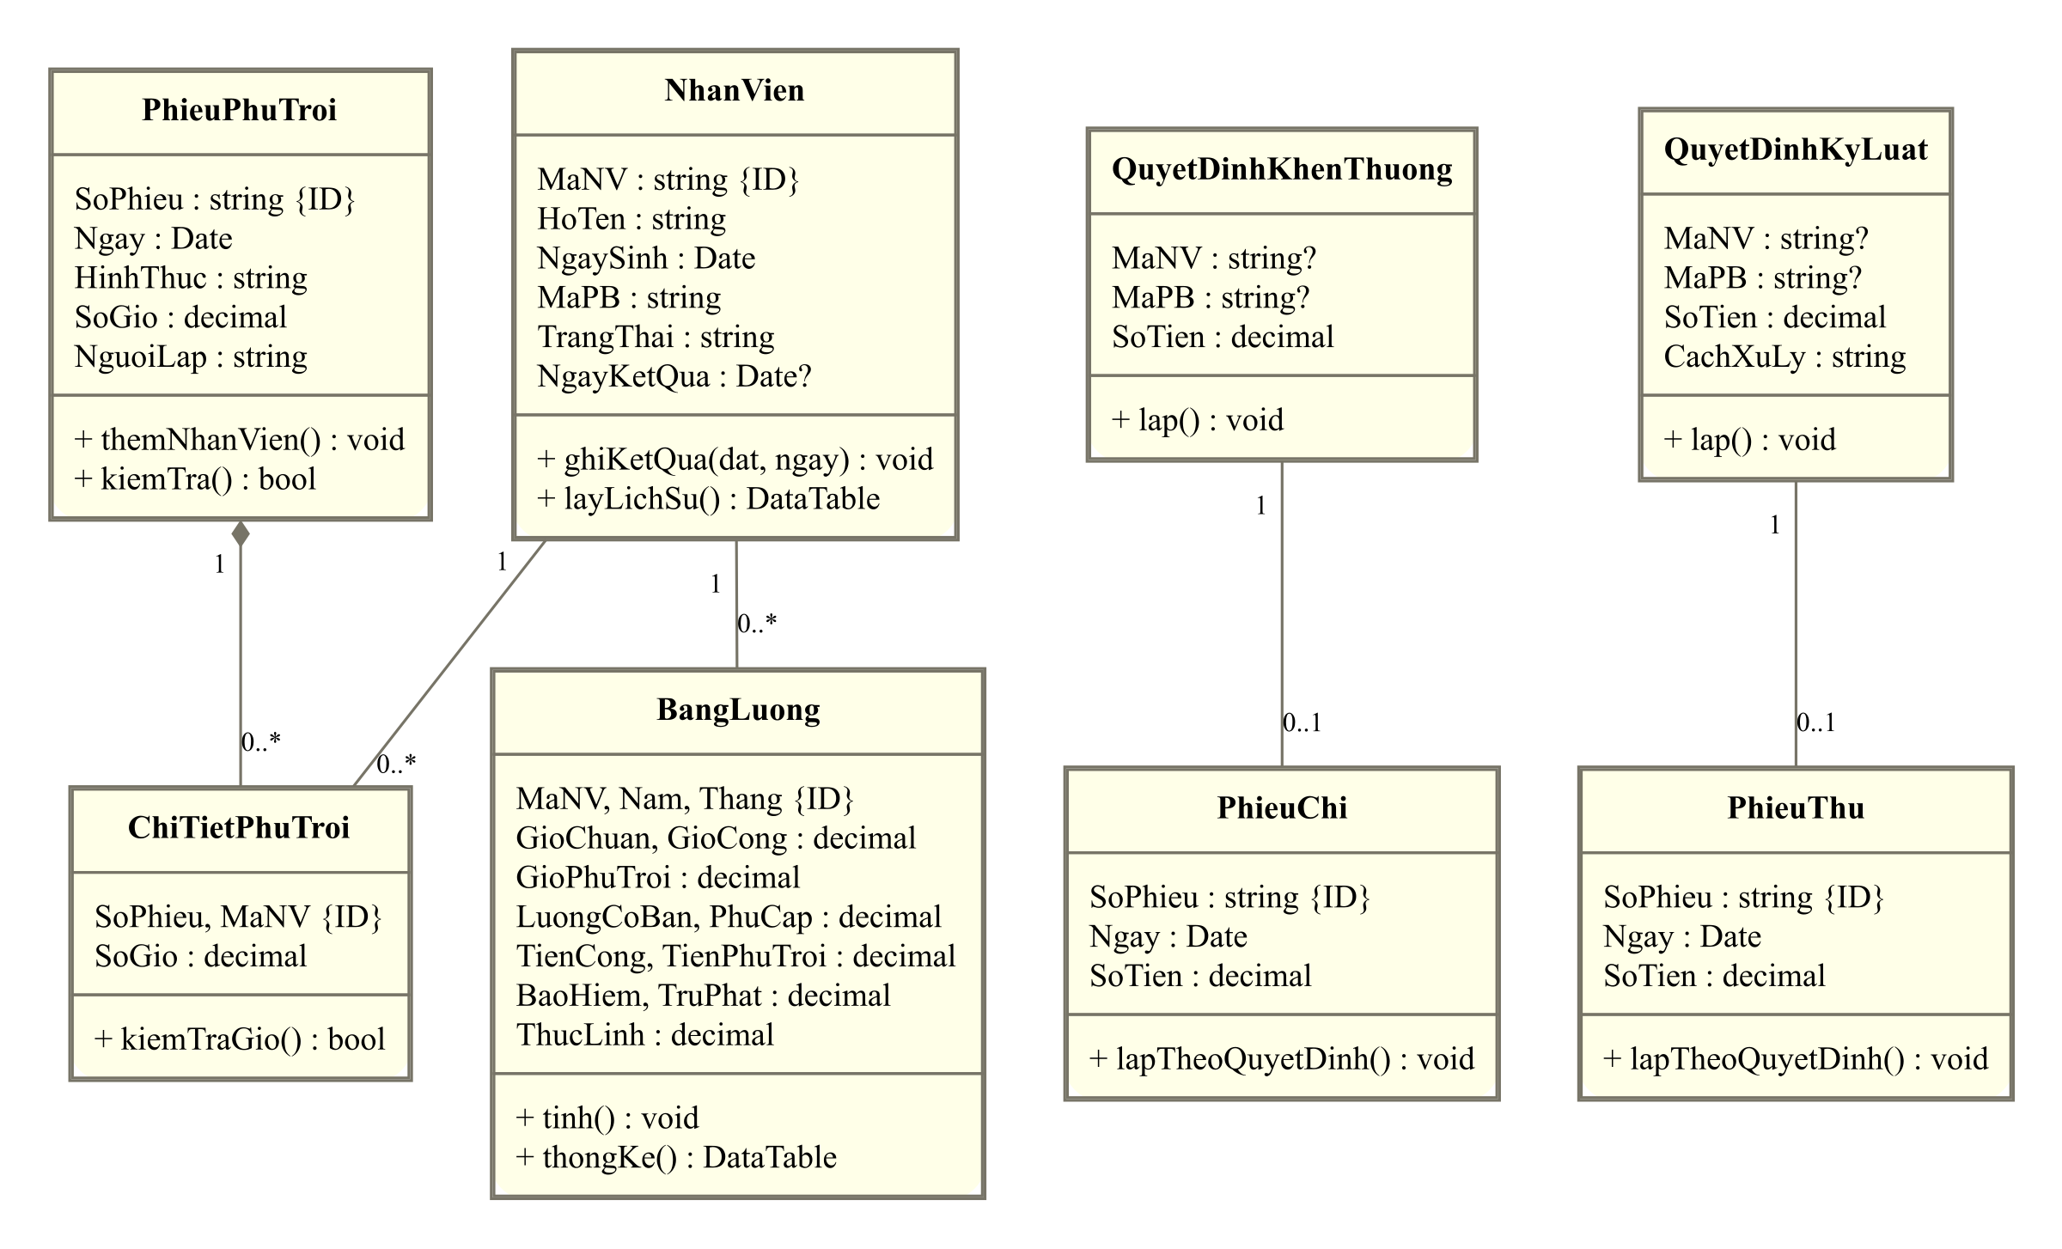
Hình D.9 Lớp thiết kế phụ trội bảng lương và chứng từ
Hình phóng to theo nhóm giúp đọc thuộc tính và phương thức. Các lớp lặp lại giữa các hình là cùng một lớp; không phát sinh thêm đối tượng hoặc bảng.

3.2.4 Tổng quát hóa năm loại quyết định
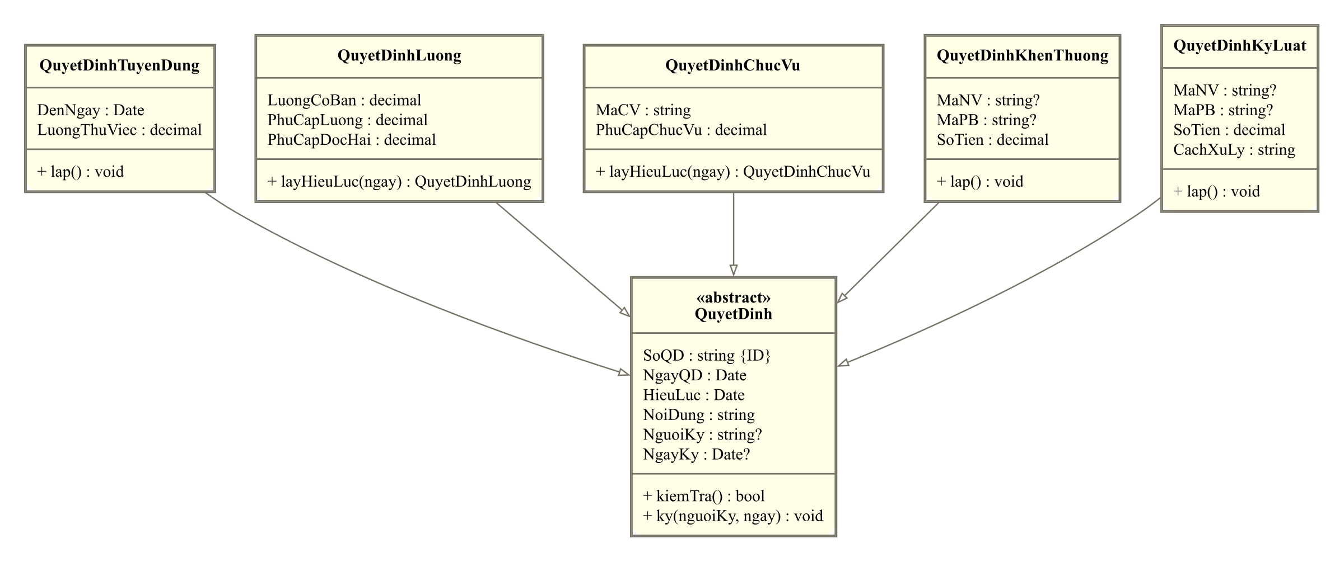
Hình D.10 Lớp thiết kế tổng quát hóa năm loại quyết định
Hình phóng to theo nhóm giúp đọc thuộc tính và phương thức. Các lớp lặp lại giữa các hình là cùng một lớp; không phát sinh thêm đối tượng hoặc bảng.

3.3.1 Thiết kế chức năng tuyển dụng thử việc
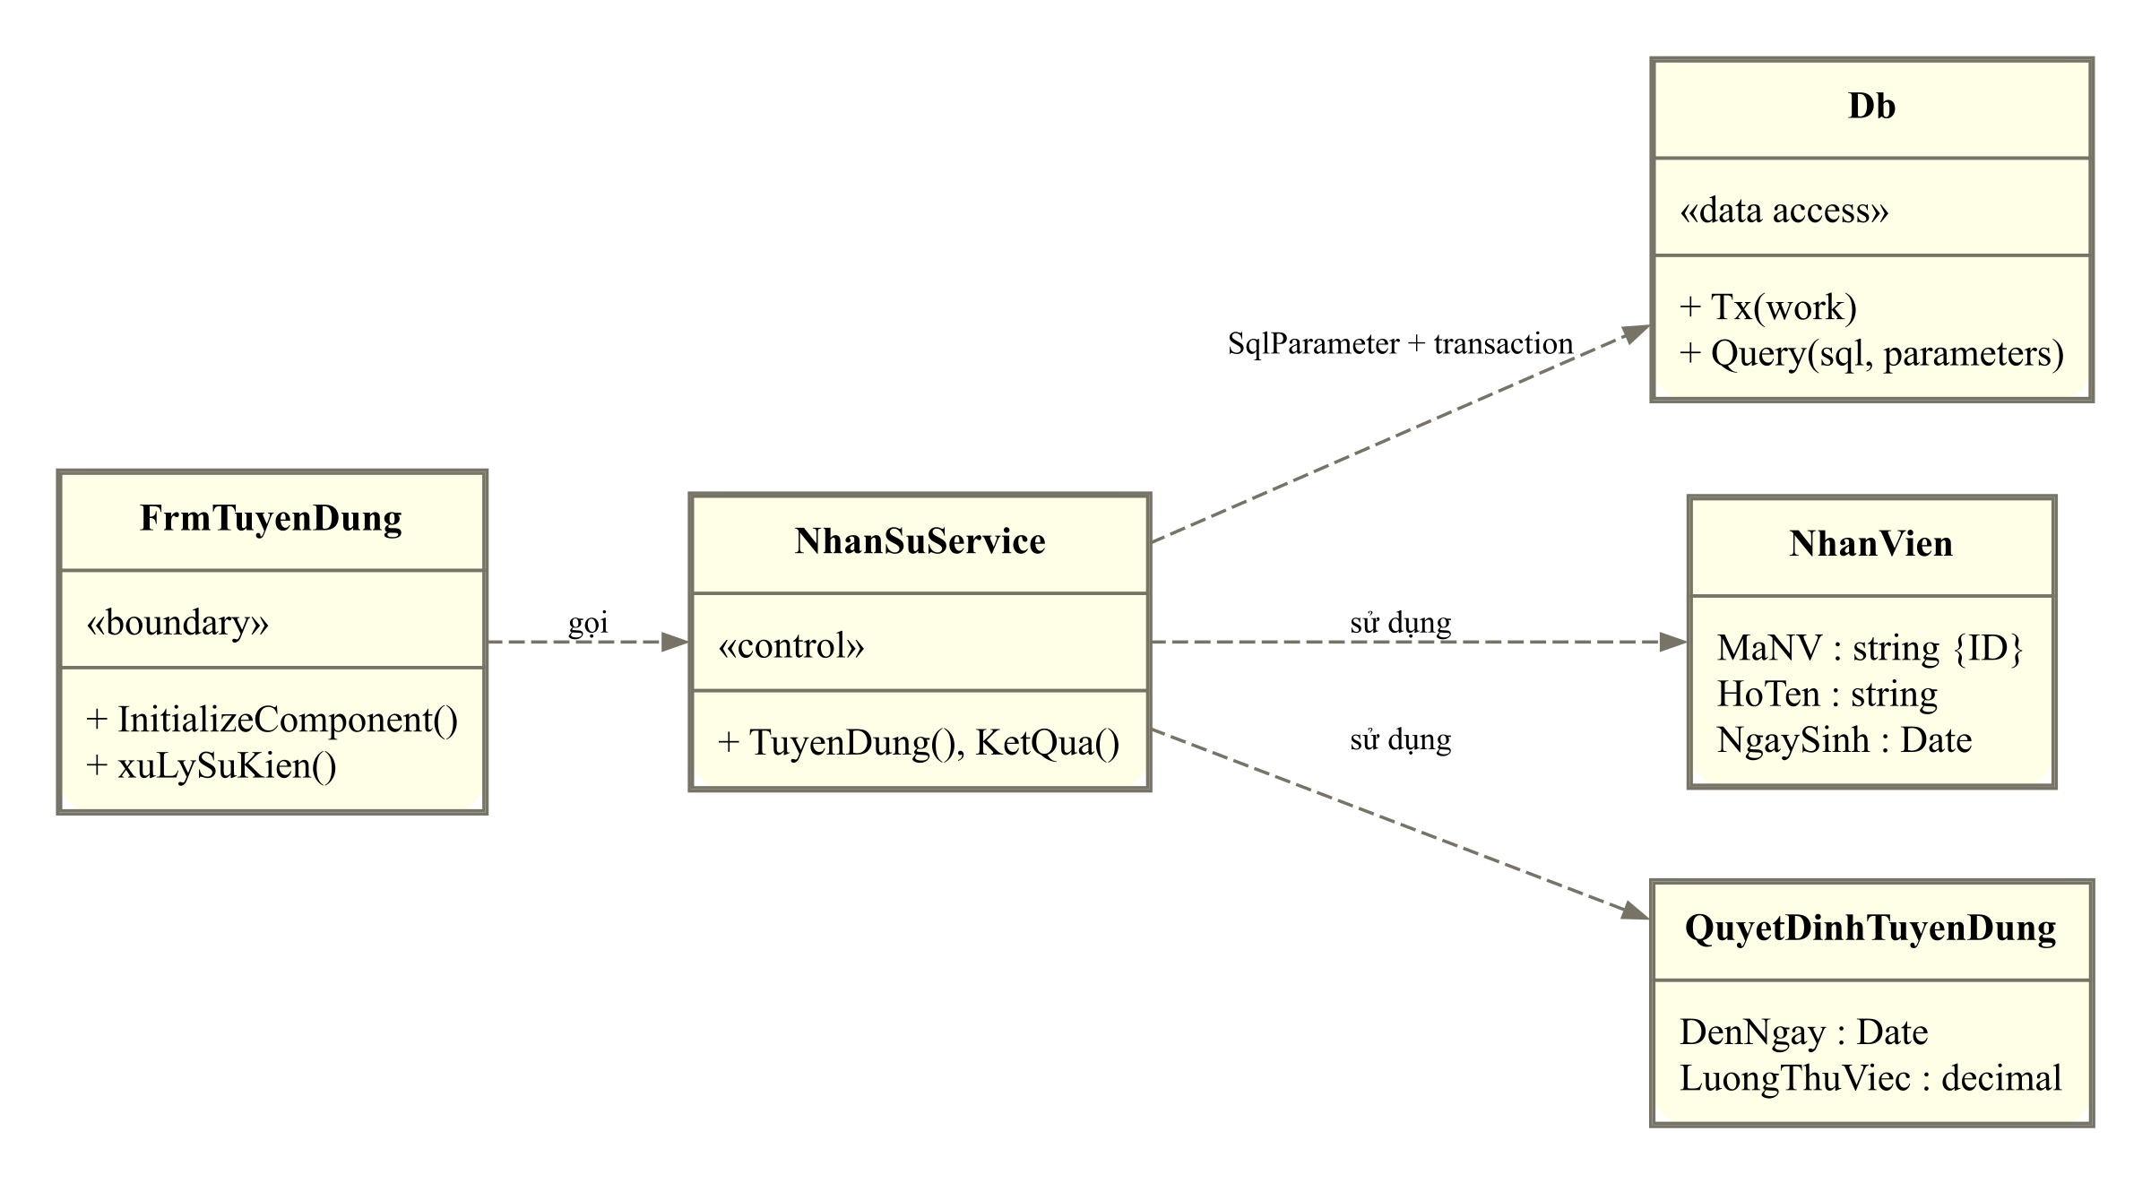
Hình CN.1 Thiết kế chức năng tuyển dụng thử việc
Tiếp nhận lưu hai bảng cùng transaction; kết quả chỉ ghi sau hết thử việc và QĐ đã ký. Form FrmTuyenDung gọi TuyenDung, KetQua trên NhanSuService; Db nhận tham số. Dependency thể hiện sử dụng lớp, không thay association giữa các thực thể.

3.3.2 Thiết kế chức năng hợp đồng bảo hiểm
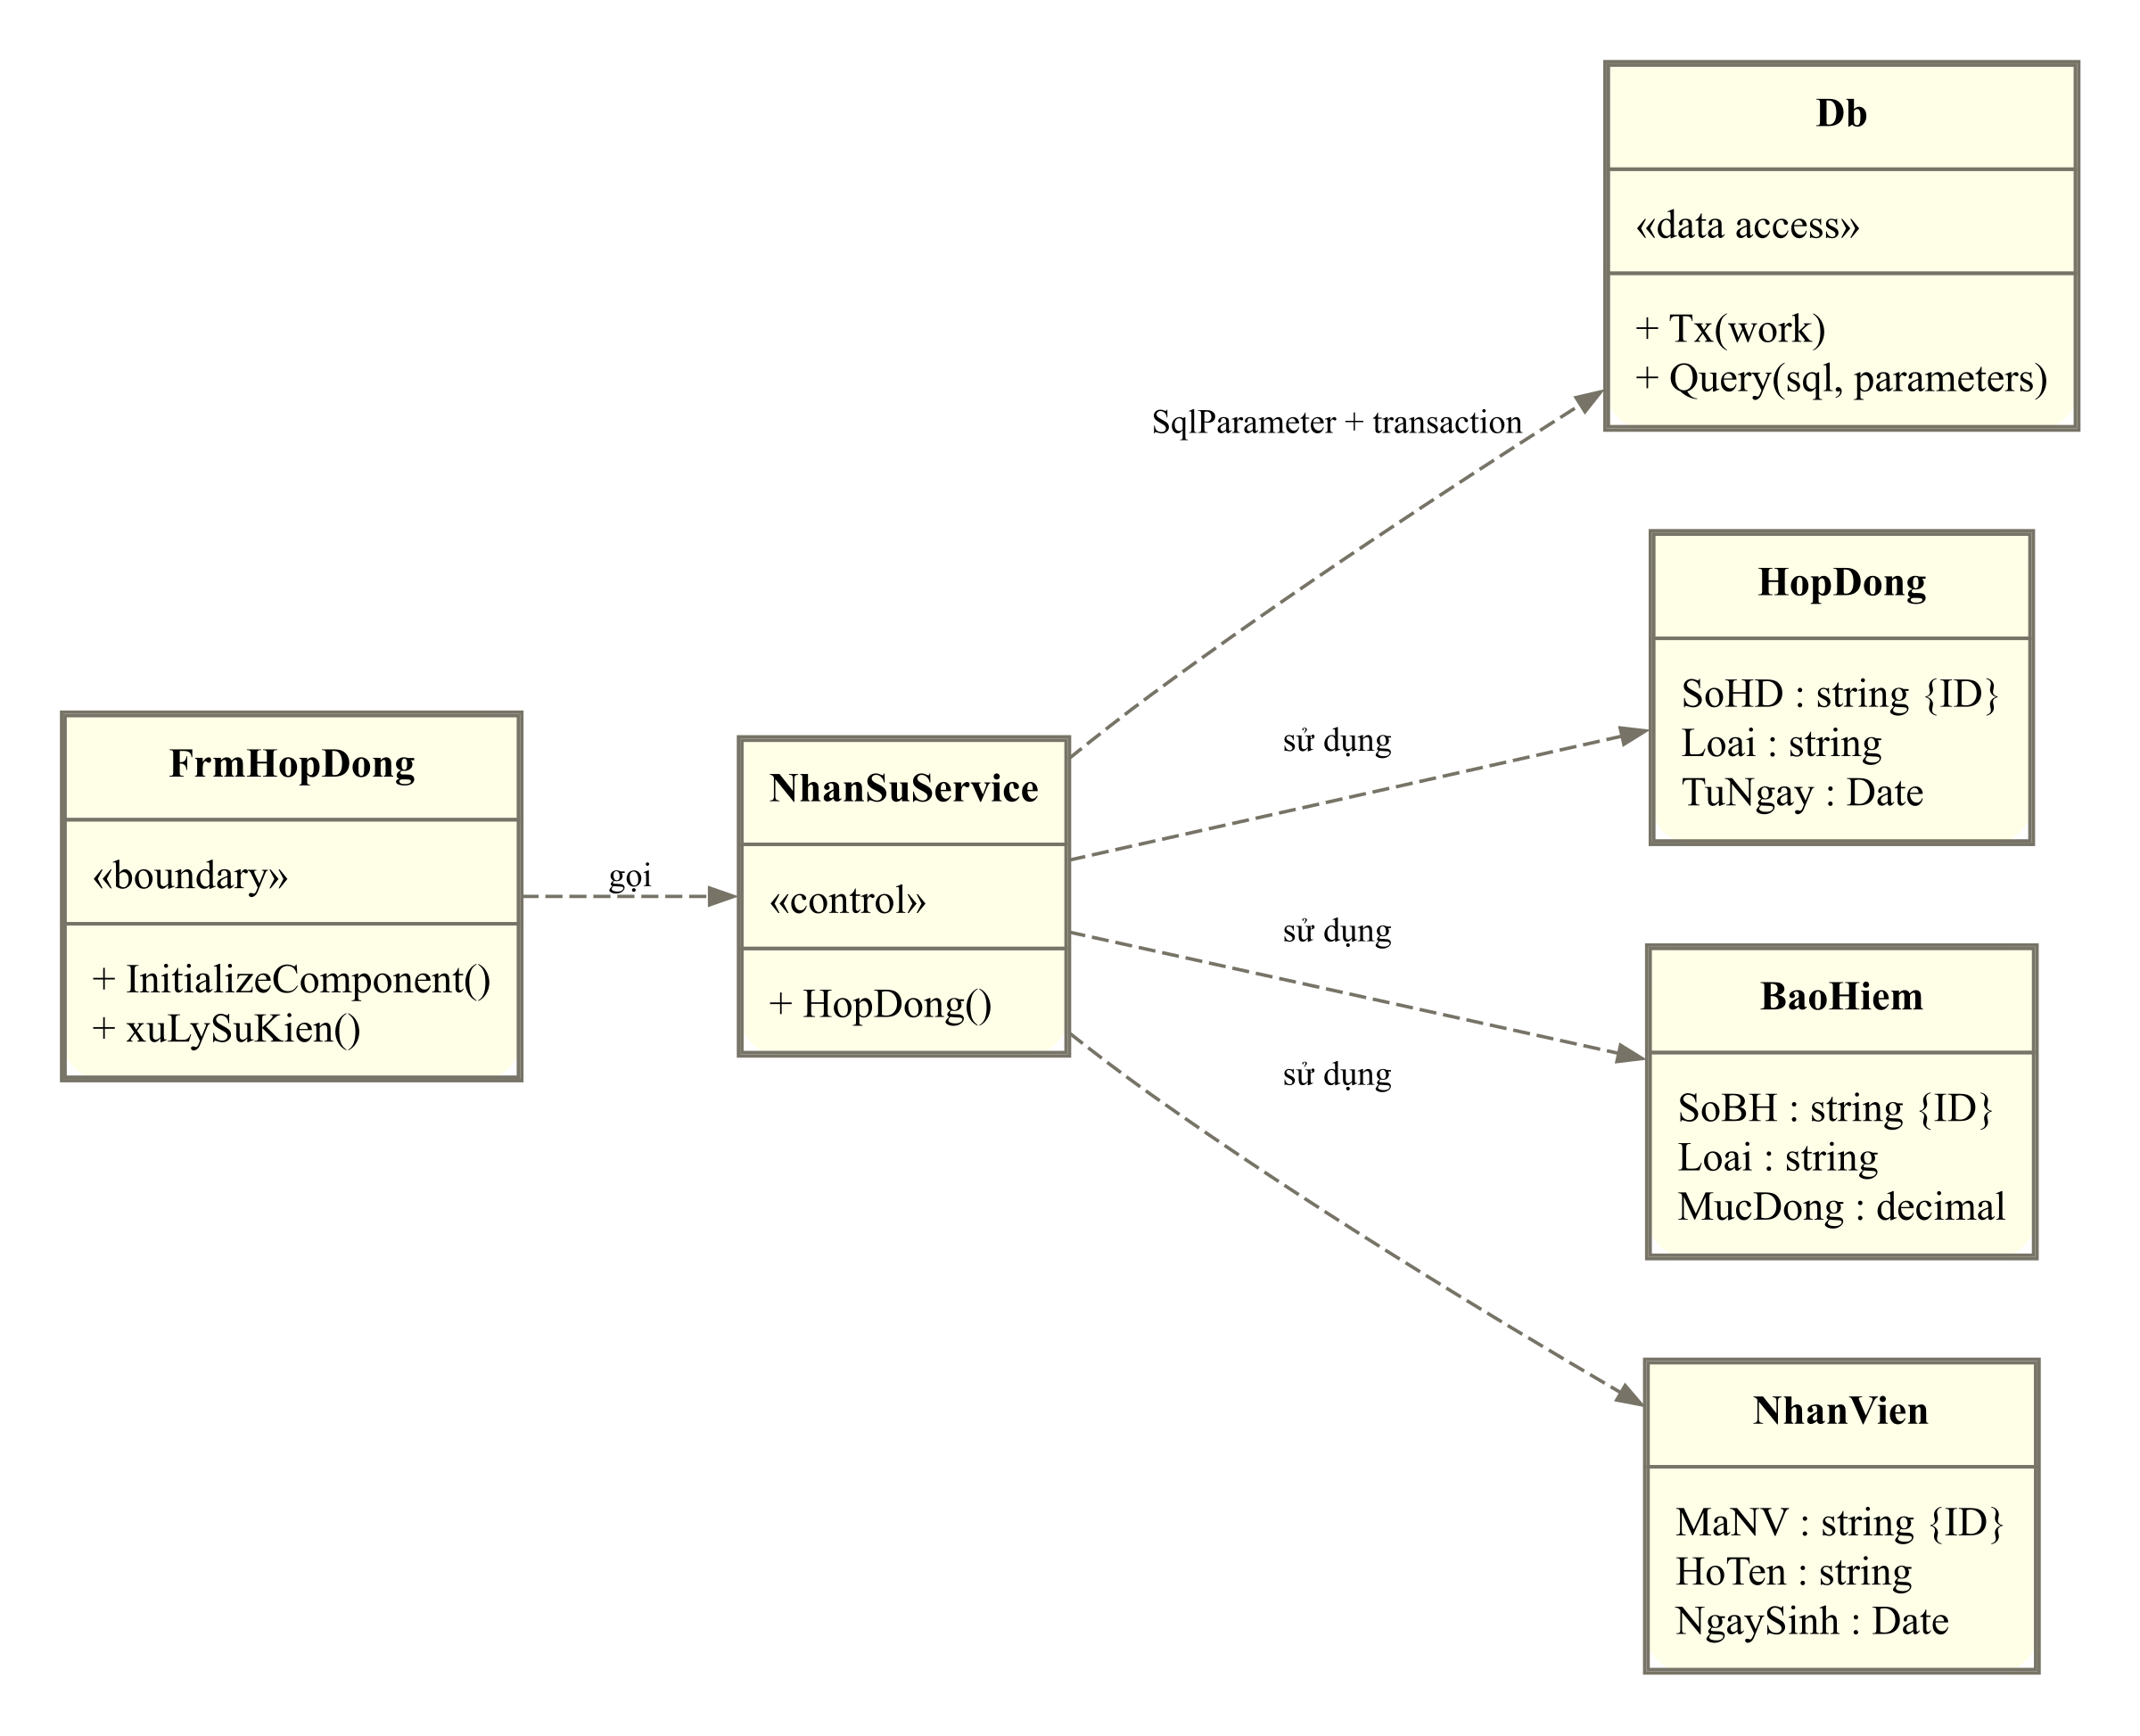
Hình CN.2 Thiết kế chức năng hợp đồng bảo hiểm
Kiểm tra kết quả đạt, thời gian không chồng; dài hạn tạo đủ hai hồ sơ bảo hiểm. Form FrmHopDong gọi HopDong trên NhanSuService; Db nhận tham số. Dependency thể hiện sử dụng lớp, không thay association giữa các thực thể.

3.3.3 Thiết kế chức năng quyết định lương chức vụ
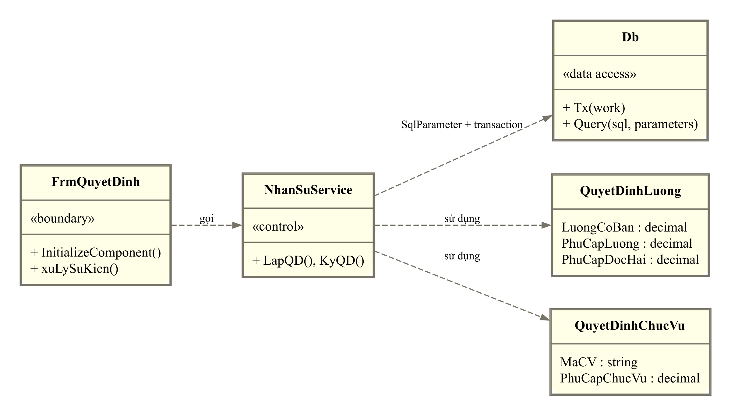
Hình CN.3 Thiết kế chức năng quyết định lương chức vụ
Lập mới để giữ lịch sử. Chức vụ lưu phụ cấp tại thời điểm quyết định. Form FrmQuyetDinh gọi LapQD, KyQD trên NhanSuService; Db nhận tham số. Dependency thể hiện sử dụng lớp, không thay association giữa các thực thể.

3.3.4 Thiết kế chức năng kế hoạch chấm công
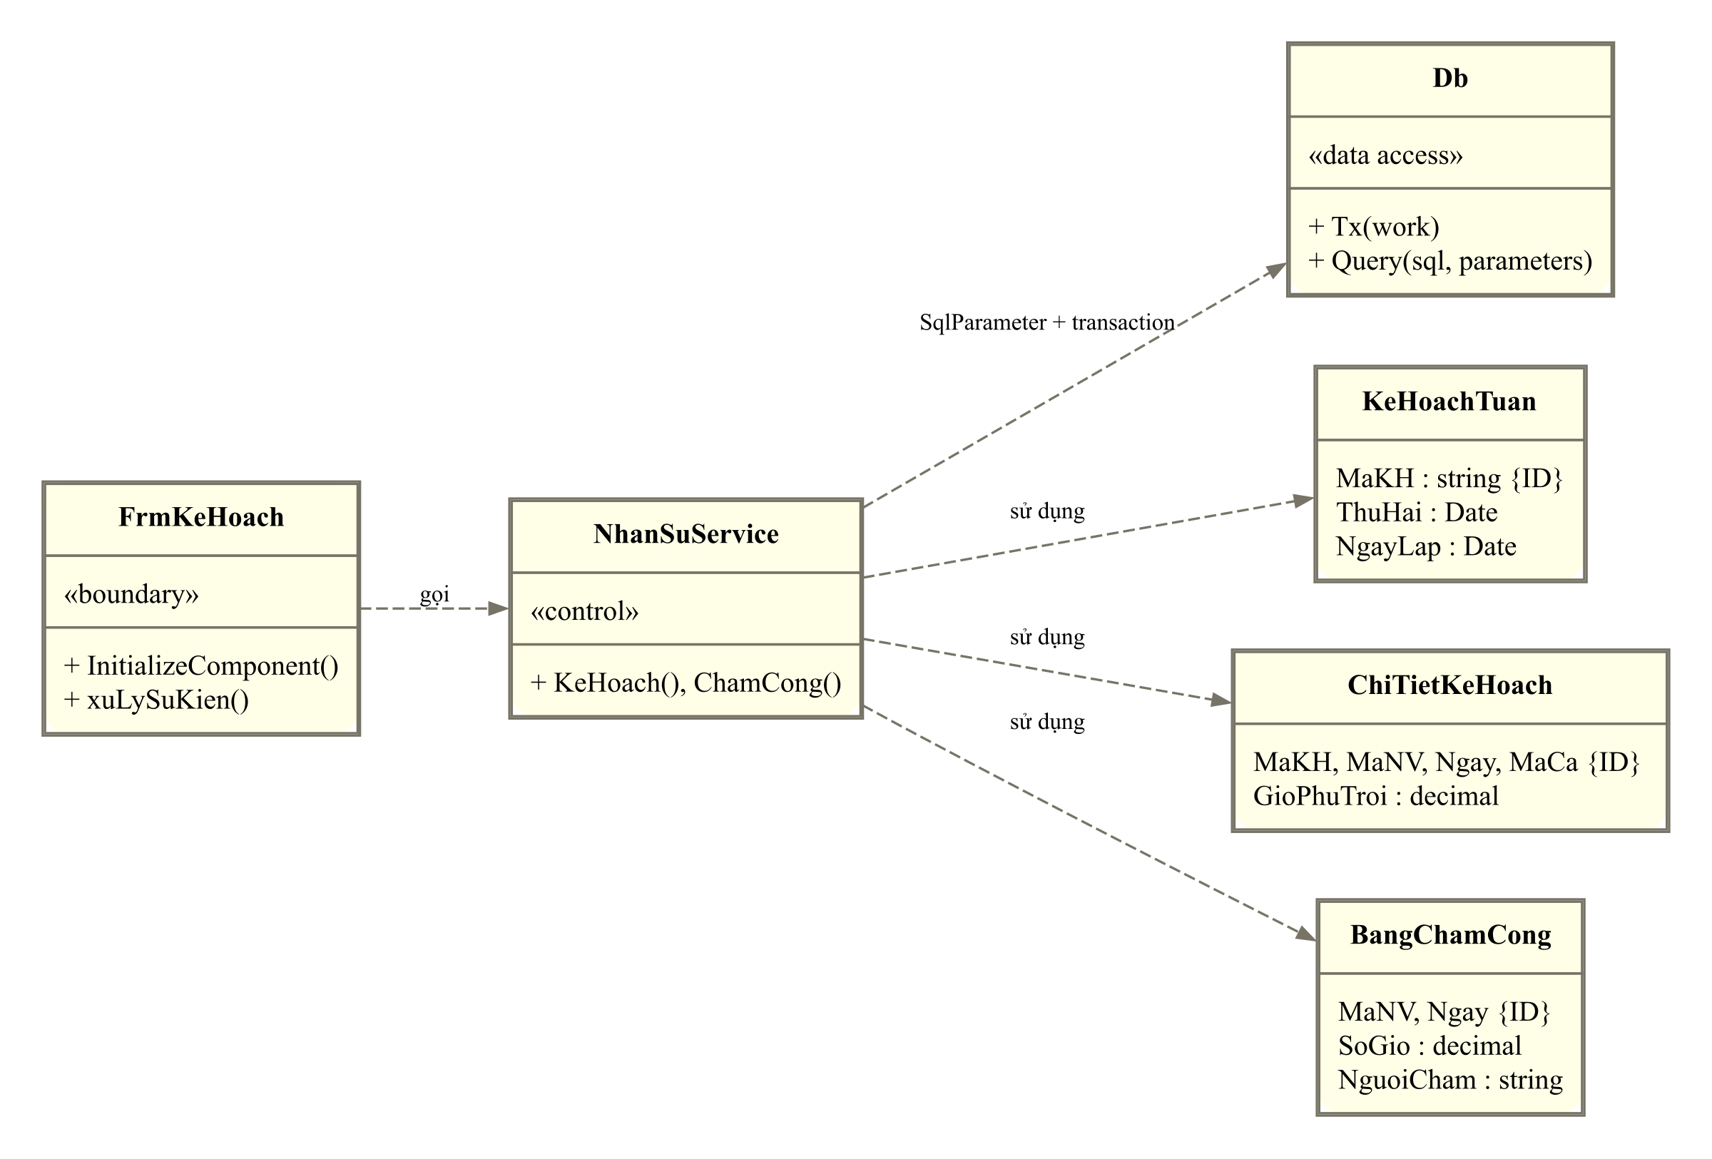
Hình CN.4 Thiết kế chức năng kế hoạch chấm công
Trưởng đơn vị lập; ban chấm công ghi giờ không vượt kế hoạch. Form FrmKeHoach gọi KeHoach, ChamCong trên NhanSuService; Db nhận tham số. Dependency thể hiện sử dụng lớp, không thay association giữa các thực thể.

3.3.5 Thiết kế chức năng phiếu phụ trội
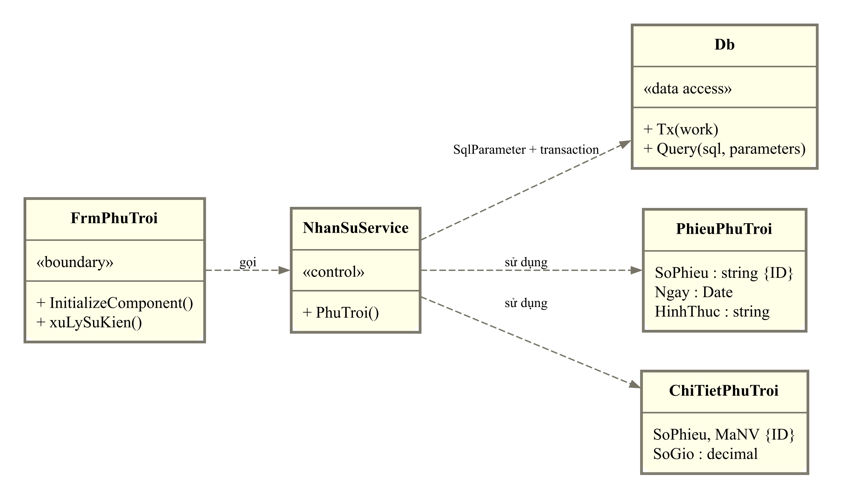
Hình CN.5 Thiết kế chức năng phiếu phụ trội
Danh sách ít nhất một nhân viên; mọi dòng được lưu trong cùng giao dịch. Form FrmPhuTroi gọi PhuTroi trên NhanSuService; Db nhận tham số. Dependency thể hiện sử dụng lớp, không thay association giữa các thực thể.

3.3.6 Thiết kế chức năng khen thưởng kỷ luật
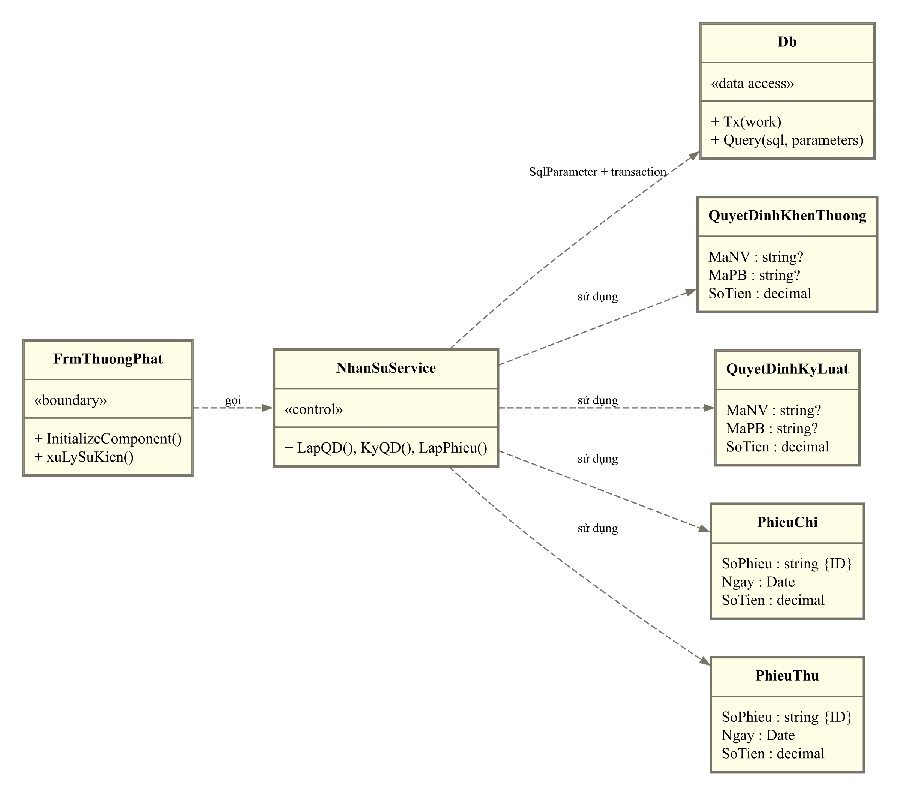
Hình CN.6 Thiết kế chức năng khen thưởng kỷ luật
Chọn cá nhân hoặc tập thể; chỉ lập phiếu khi đã ký và chưa có chứng từ. Form FrmThuongPhat gọi LapQD, KyQD, LapPhieu trên NhanSuService; Db nhận tham số. Dependency thể hiện sử dụng lớp, không thay association giữa các thực thể.

3.3.7 Thiết kế chức năng bảng lương thống kê
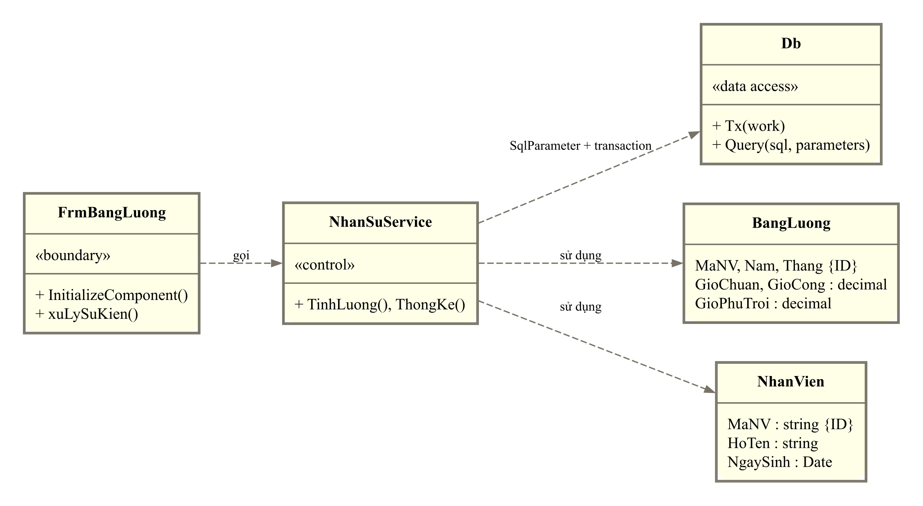
Hình CN.7 Thiết kế chức năng bảng lương thống kê
Tính theo kỳ trọn tháng; lưu một lần, không cộng lại thưởng đã chi riêng. Form FrmBangLuong gọi TinhLuong, ThongKe trên NhanSuService; Db nhận tham số. Dependency thể hiện sử dụng lớp, không thay association giữa các thực thể.

3.3.8 Thiết kế chức năng danh mục
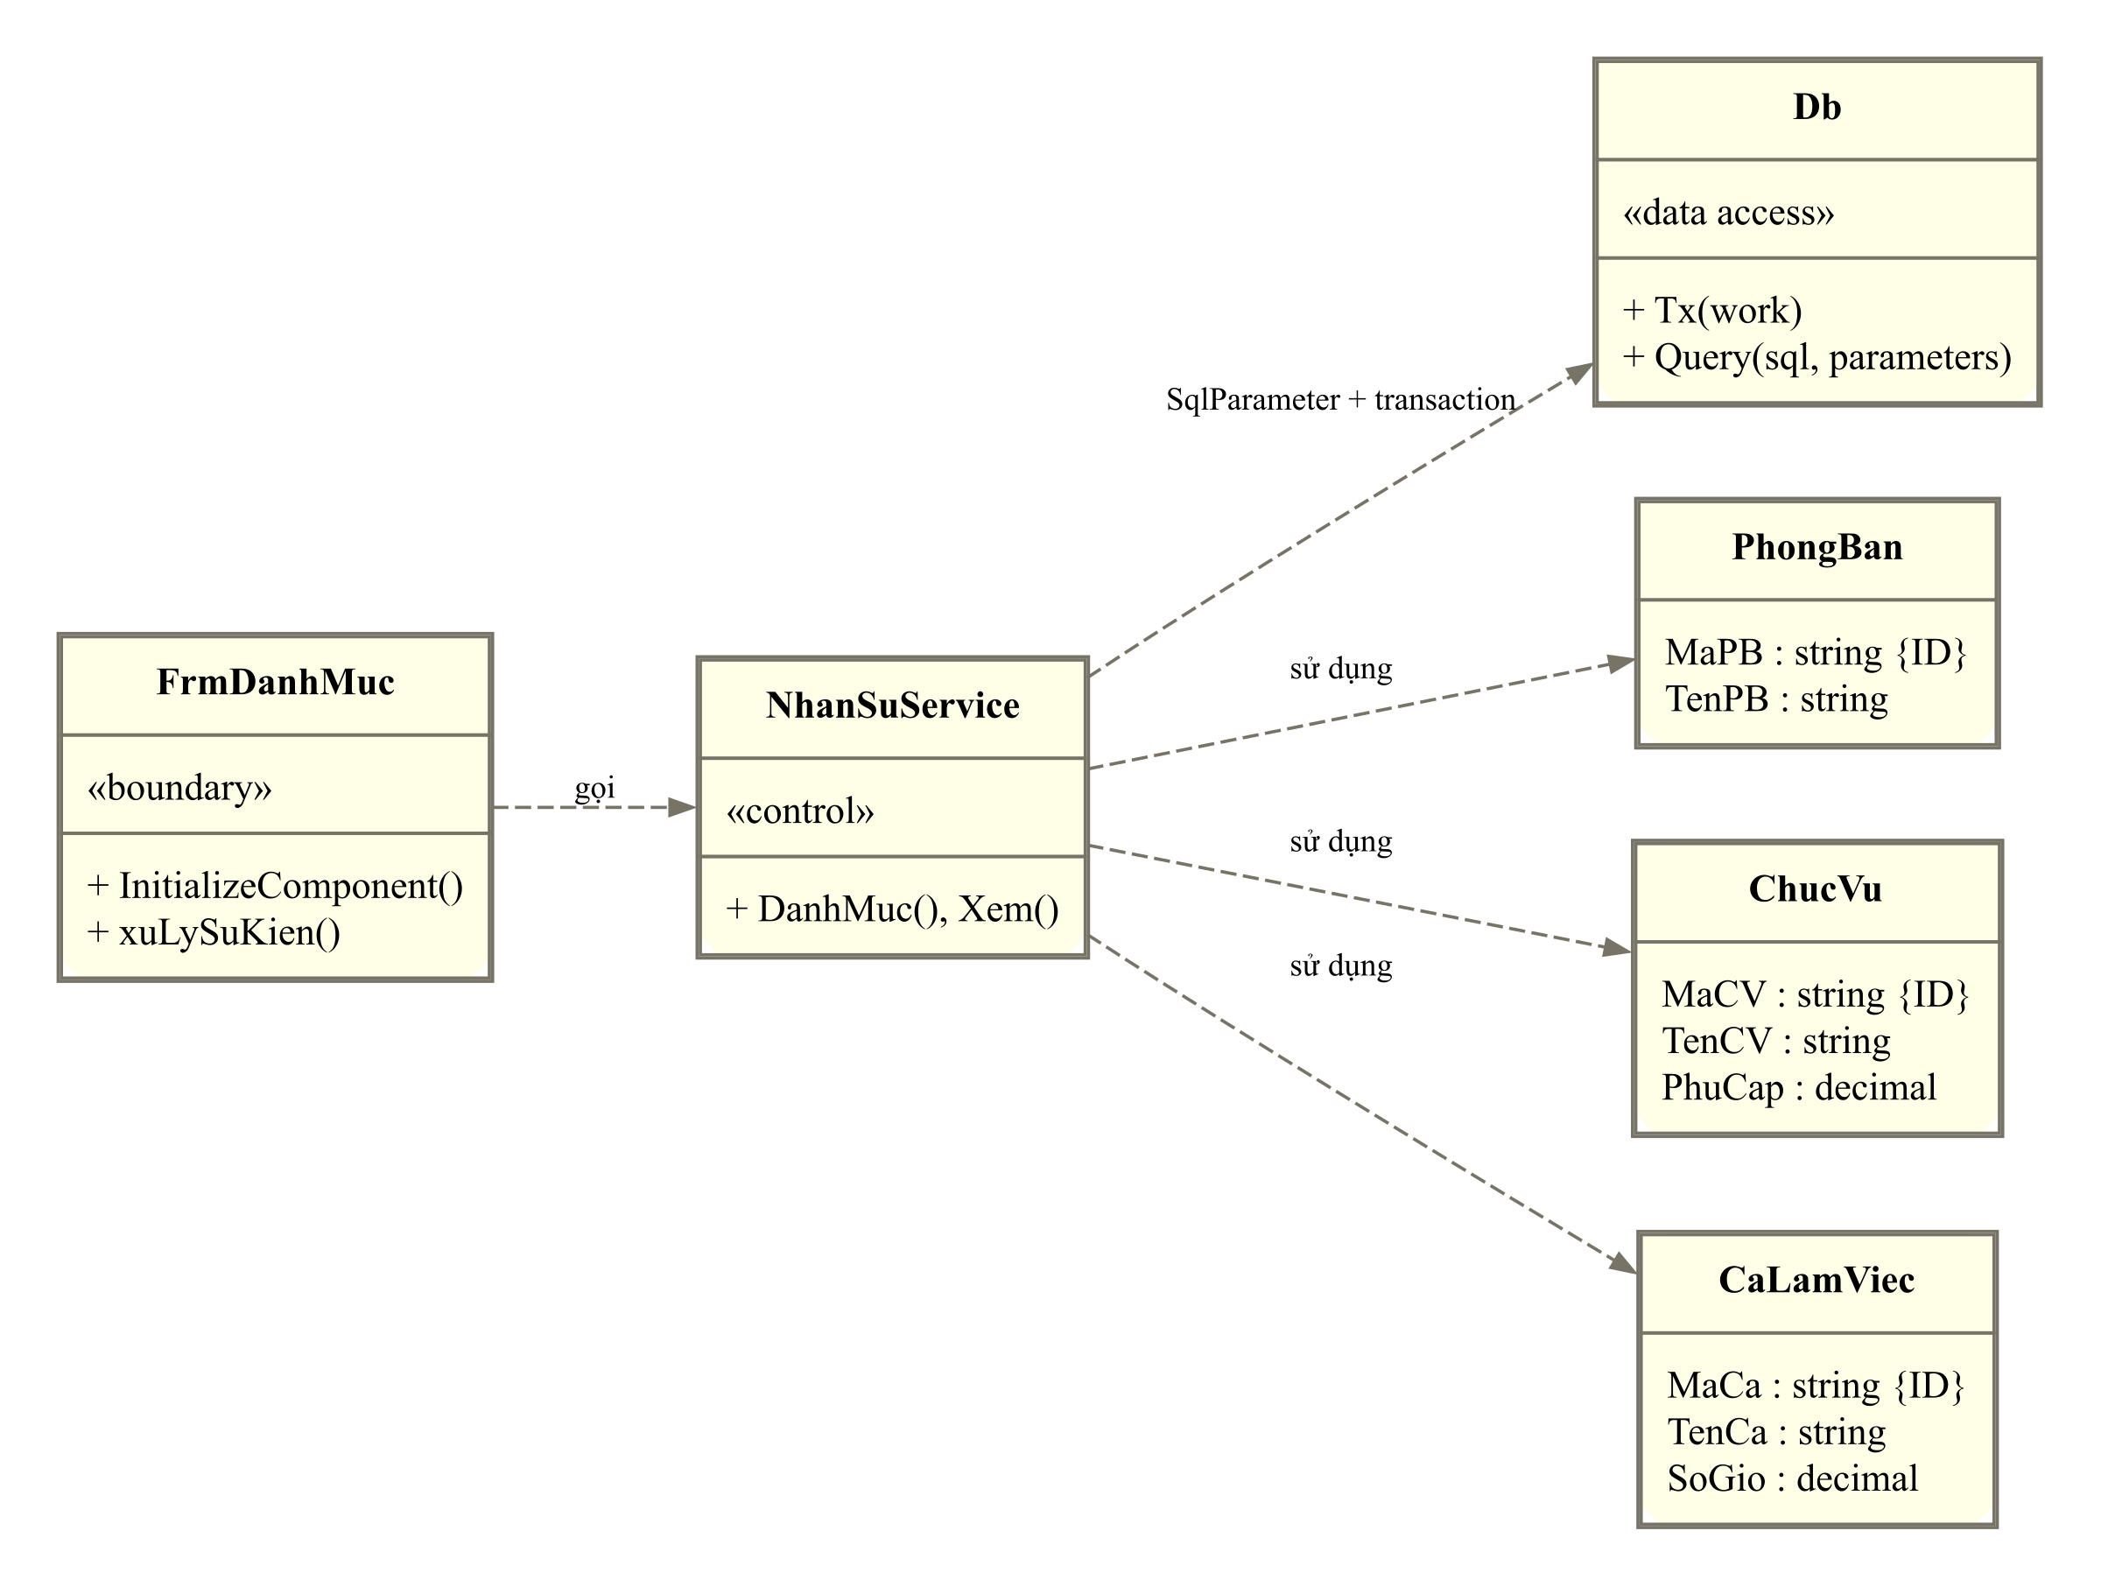
Hình CN.8 Thiết kế chức năng danh mục
Bổ sung mã và tên danh mục; không xóa lịch sử chứng từ. Form FrmDanhMuc gọi DanhMuc, Xem trên NhanSuService; Db nhận tham số. Dependency thể hiện sử dụng lớp, không thay association giữa các thực thể.

3.4 Biểu đồ hoạt động từ thử việc đến hợp đồng
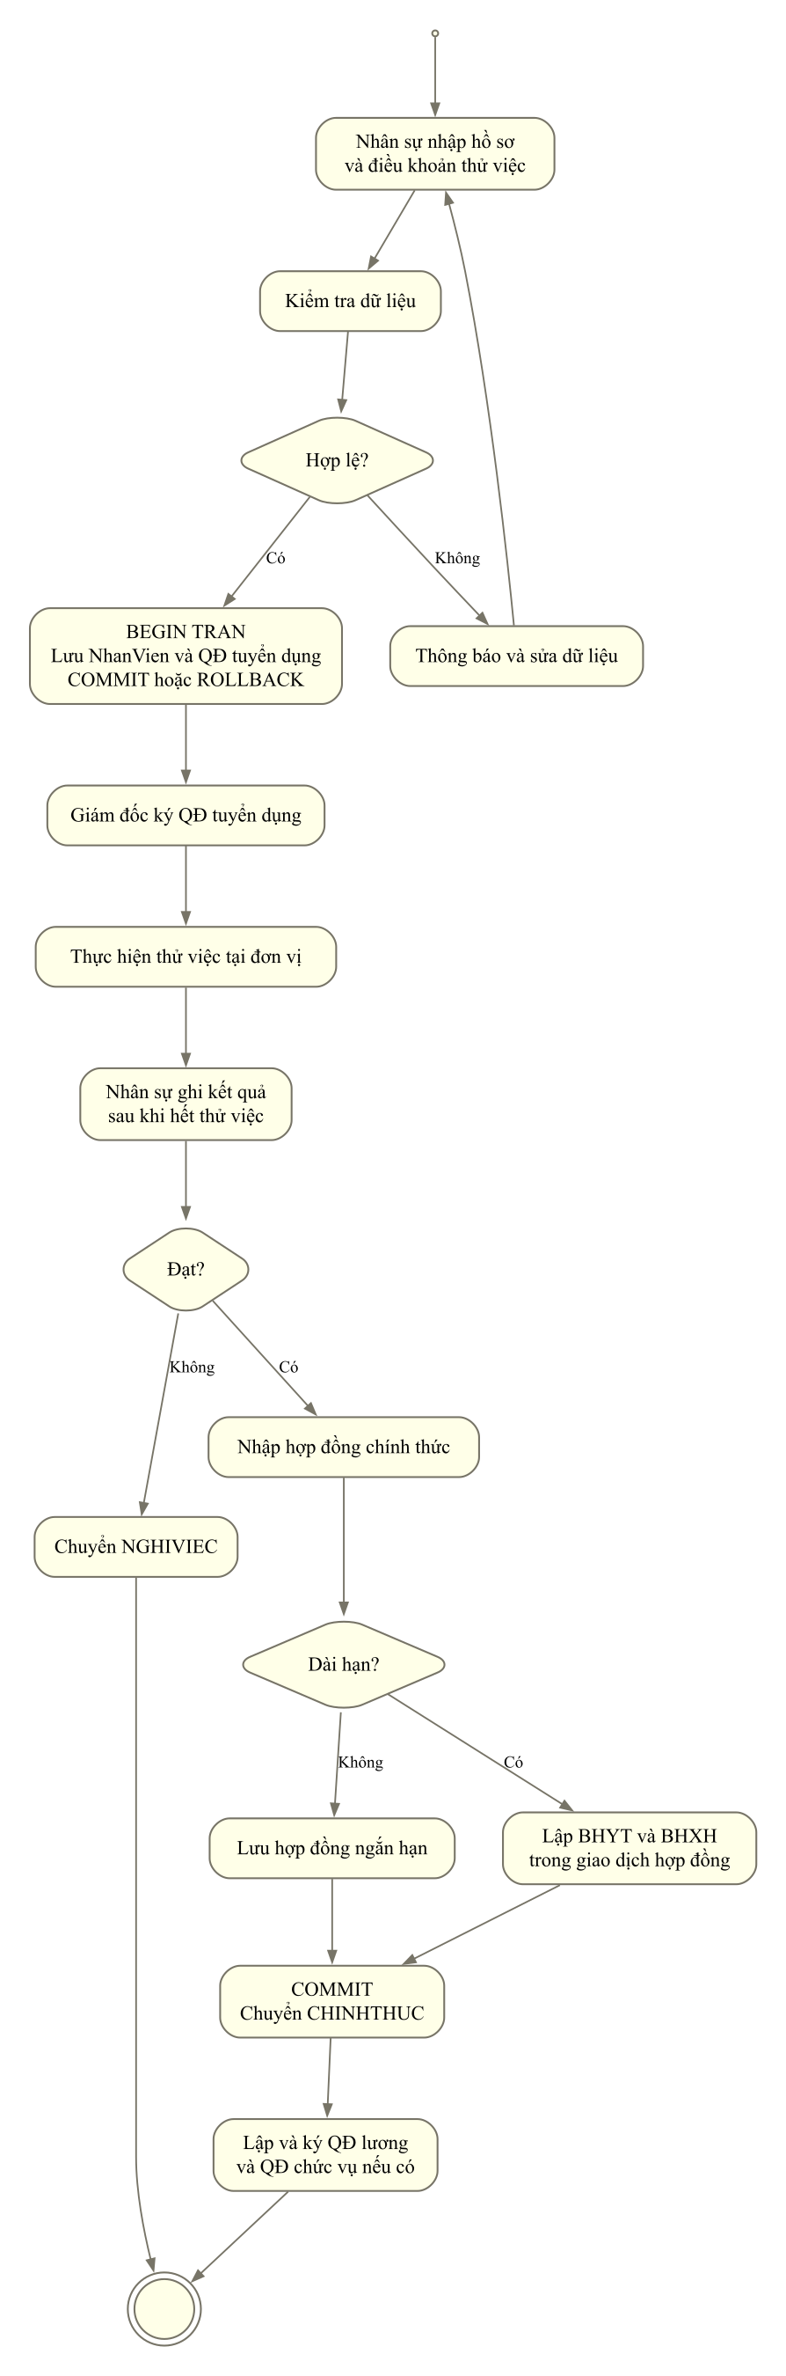
Hình HD.1 Activity từ thử việc đến hợp đồng chính thức
Activity mô tả thứ tự và nhánh điều kiện cho câu 5 của đề. Hai nhánh hợp đồng hội tụ sau khi lưu dữ liệu tương ứng; khi một bước giao dịch lỗi phải rollback.

3.4.1 Biểu đồ hoạt động tính lương
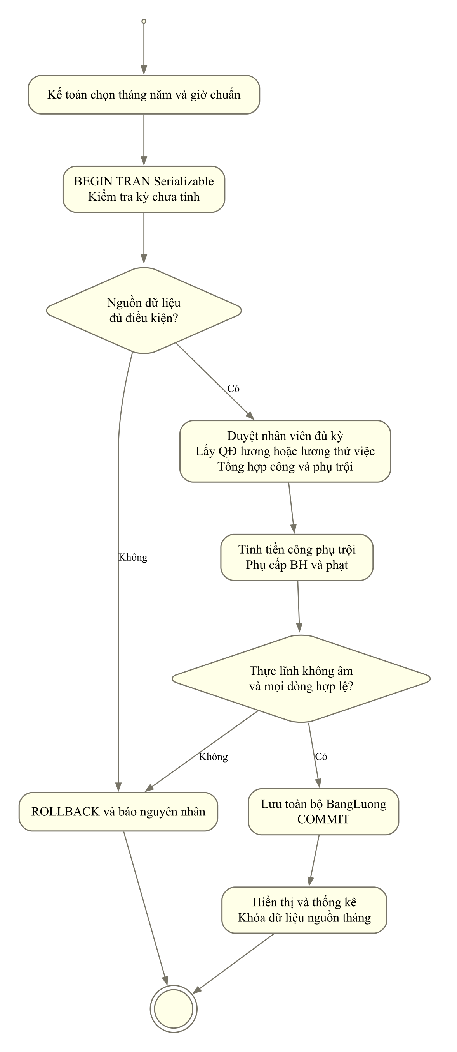
Hình HD.2 Activity tính bảng lương
Kỳ lương được kiểm tra và lưu trong một transaction. Không cho chốt khi nguồn thiếu hoặc thực lĩnh âm.

4 THIẾT KẾ CƠ SỞ DỮ LIỆU

4.1 Mô hình quan hệ
CSDL NhanSu_LAB7 gồm 15 bảng. Khóa chính xác định đối tượng và các khóa ngoại bảo vệ liên kết. Các lớp kế thừa quyết định dùng chiến lược một bảng cho cả phân cấp; cột Loai phân biệt loại quyết định. Không dùng thao tác xóa dây chuyền.
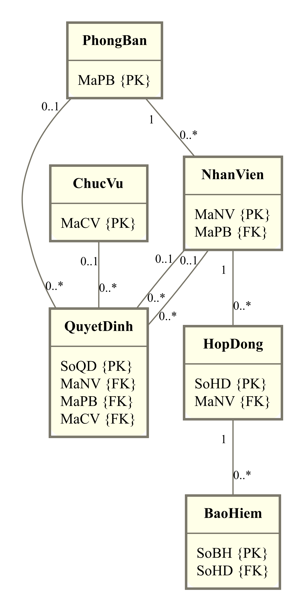
Hình CSDL.1 Quan hệ hồ sơ hợp đồng quyết định và bảo hiểm

4.1.1 Quan hệ kế hoạch công lương và chứng từ
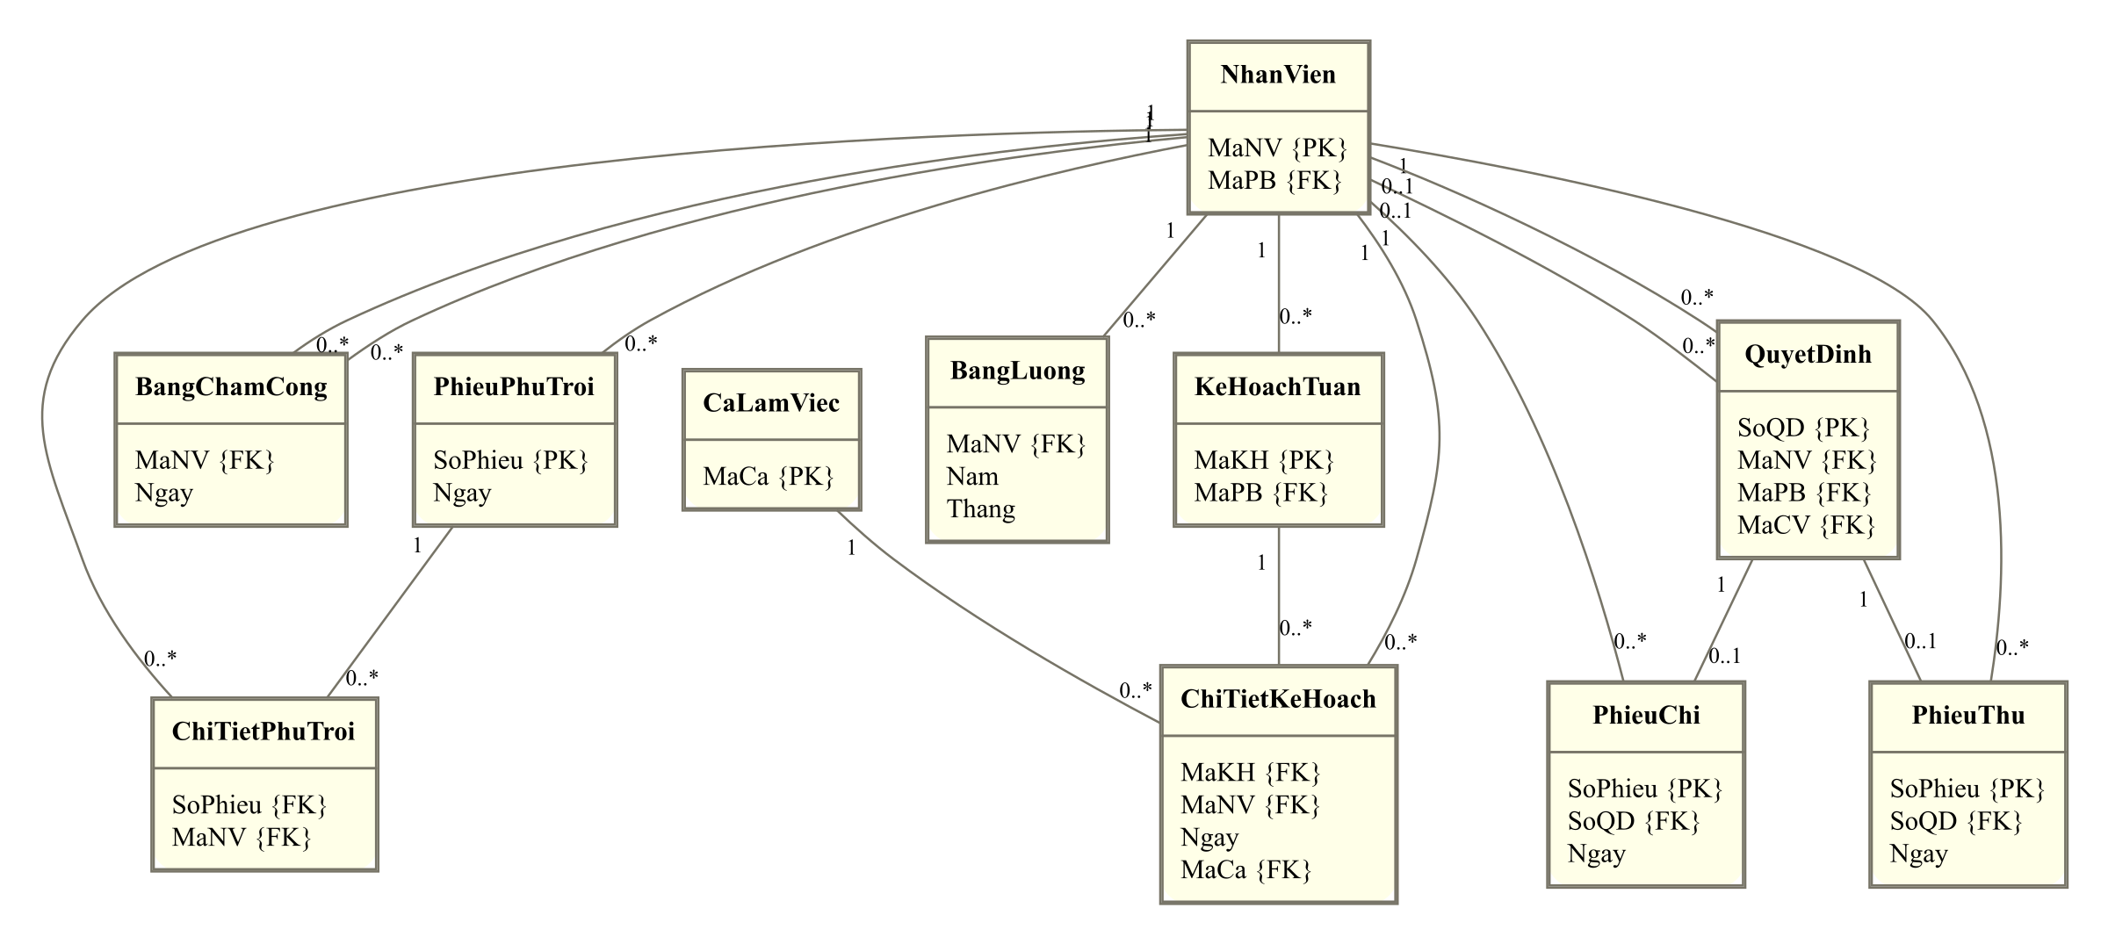
Hình CSDL.2 Quan hệ kế hoạch công lương và chứng từ
Các bảng NhanVien và QuyetDinh lặp lại để nối hai nhóm dữ liệu. PK của BangLuong là MaNV Nam Thang; UNIQUE SoQD trong phiếu ngăn chứng từ lặp.

4.2 Từ điển dữ liệu

PhongBan
Cột | Kiểu dữ liệu | NULL | Khóa và ràng buộc
MaPB | varchar(20) | Không | PK;
TenPB | nvarchar(100) | Không

ChucVu
Cột | Kiểu dữ liệu | NULL | Khóa và ràng buộc
MaCV | varchar(20) | Không | PK;
TenCV | nvarchar(100) | Không
PhuCap | decimal(18,2) | Không | CHECK(PhuCap>=0)

NhanVien
Cột | Kiểu dữ liệu | NULL | Khóa và ràng buộc
MaNV | varchar(20) | Không | PK;
HoTen | nvarchar(100) | Không
NgaySinh | date | Không
MaPB | varchar(20) | Không | FK PhongBan(MaPB)
TrangThai | varchar(20) | Không | CHECK(TrangThai IN ('THUVIEC','DAT','CHINHTHUC','NGHIVIEC'))
NgayKetQua | date | Có

Từ điển dữ liệu

QuyetDinh
Cột | Kiểu dữ liệu | NULL | Khóa và ràng buộc
SoQD | varchar(30) | Không | PK;
Loai | varchar(20) | Không | CHECK(Loai IN ('TUYENDUNG','LUONG','CHUCVU','KHENTHUONG','KYLUAT'))
NgayQD | date | Không
HieuLuc | date | Không
MaNV | varchar(20) | Có | FK NhanVien(MaNV)
MaPB | varchar(20) | Có | FK PhongBan(MaPB)
MaCV | varchar(20) | Có | FK ChucVu(MaCV)
DenNgay | date | Có
SoTien | decimal(18,2) | Không | CHECK(SoTien>=0)
PhuCapLuong | decimal(18,2) | Không | CHECK(PhuCapLuong>=0)
PhuCapDocHai | decimal(18,2) | Không | CHECK(PhuCapDocHai>=0)
NoiDung | nvarchar(1000) | Không
NguoiKy | varchar(20) | Có | FK NhanVien(MaNV)
NgayKy | date | Có
CachXuLy | varchar(20) | Không | CHECK(CachXuLy IN ('PHIEU','TRULUONG'))
CHECK bắt buộc đúng một MaNV hoặc MaPB; tập thể chỉ dùng cho thưởng phạt. CHUCVU phải có MaCV. Chỉ KYLUAT cá nhân được chọn TRULUONG. Ngày ký và người ký cùng có hoặc cùng rỗng. Hiệu lực không trước ngày QĐ.

Từ điển dữ liệu

HopDong
Cột | Kiểu dữ liệu | NULL | Khóa và ràng buộc
SoHD | varchar(30) | Không | PK;
MaNV | varchar(20) | Không | FK NhanVien(MaNV)
Loai | varchar(10) | Không | CHECK(Loai IN ('DAIHAN','NGANHAN'))
TuNgay | date | Không
DenNgay | date | Có

BaoHiem
Cột | Kiểu dữ liệu | NULL | Khóa và ràng buộc
SoBH | varchar(30) | Không | PK;
SoHD | varchar(30) | Không | FK HopDong(SoHD)
Loai | varchar(10) | Không | CHECK(Loai IN ('BHYT','BHXH'))
MucDong | decimal(18,2) | Không | CHECK(MucDong>=0)
UNIQUE SoHD Loai. Service bảo đảm hợp đồng dài hạn có cả BHYT và BHXH trong cùng transaction; hợp đồng ngắn hạn không tự sinh bảo hiểm.

CaLamViec
Cột | Kiểu dữ liệu | NULL | Khóa và ràng buộc
MaCa | varchar(20) | Không | PK;
TenCa | nvarchar(100) | Không
SoGio | decimal(5,2) | Không | CHECK(SoGio>0 AND SoGio<=24)

Từ điển dữ liệu

KeHoachTuan
Cột | Kiểu dữ liệu | NULL | Khóa và ràng buộc
MaKH | varchar(30) | Không | PK;
MaPB | varchar(20) | Không | FK PhongBan(MaPB)
ThuHai | date | Không
NgayLap | date | Không
NguoiLap | varchar(20) | Không | FK NhanVien(MaNV)

ChiTietKeHoach
Cột | Kiểu dữ liệu | NULL | Khóa và ràng buộc
MaKH | varchar(30) | Không | FK KeHoachTuan(MaKH)
MaNV | varchar(20) | Không | FK NhanVien(MaNV)
Ngay | date | Không
MaCa | varchar(20) | Không | FK CaLamViec(MaCa)
GioPhuTroi | decimal(5,2) | Không | CHECK(GioPhuTroi>=0 AND GioPhuTroi<=24)
Khóa ghép: MaKH MaNV Ngay MaCa.

BangChamCong
Cột | Kiểu dữ liệu | NULL | Khóa và ràng buộc
MaNV | varchar(20) | Không | FK NhanVien(MaNV)
Ngay | date | Không
SoGio | decimal(5,2) | Không | CHECK(SoGio>=0 AND SoGio<=24)
NguoiCham | varchar(20) | Không | FK NhanVien(MaNV)
Khóa ghép: MaNV Ngay.

Từ điển dữ liệu

PhieuPhuTroi
Cột | Kiểu dữ liệu | NULL | Khóa và ràng buộc
SoPhieu | varchar(30) | Không | PK;
Ngay | date | Không
HinhThuc | varchar(20) | Không | CHECK(HinhThuc IN ('TANGCA','NGAYLE','NGAYNGHI'))
SoGio | decimal(5,2) | Không | CHECK(SoGio>0 AND SoGio<=24)
NguoiLap | varchar(20) | Không | FK NhanVien(MaNV)

ChiTietPhuTroi
Cột | Kiểu dữ liệu | NULL | Khóa và ràng buộc
SoPhieu | varchar(30) | Không | FK PhieuPhuTroi(SoPhieu)
MaNV | varchar(20) | Không | FK NhanVien(MaNV)
SoGio | decimal(5,2) | Không | CHECK(SoGio>0 AND SoGio<=24)
Khóa ghép: SoPhieu MaNV.

PhieuChi
Cột | Kiểu dữ liệu | NULL | Khóa và ràng buộc
SoPhieu | varchar(30) | Không | PK;
SoQD | varchar(30) | Không | FK QuyetDinh(SoQD)UNIQUE;
Ngay | date | Không
SoTien | decimal(18,2) | Không | CHECK(SoTien>0)
NguoiLap | varchar(20) | Không | FK NhanVien(MaNV)

Từ điển dữ liệu

PhieuThu
Cột | Kiểu dữ liệu | NULL | Khóa và ràng buộc
SoPhieu | varchar(30) | Không | PK;
SoQD | varchar(30) | Không | FK QuyetDinh(SoQD)UNIQUE;
Ngay | date | Không
SoTien | decimal(18,2) | Không | CHECK(SoTien>0)
NguoiLap | varchar(20) | Không | FK NhanVien(MaNV)

Từ điển dữ liệu

BangLuong
Cột | Kiểu dữ liệu | NULL | Khóa và ràng buộc
MaNV | varchar(20) | Không | FK NhanVien(MaNV)
Nam | int | Không | CHECK(Nam BETWEEN 2000 AND 2100)
Thang | int | Không | CHECK(Thang BETWEEN 1 AND 12)
GioChuan | decimal(8,2) | Không | CHECK(GioChuan>0)
GioCong | decimal(8,2) | Không | CHECK(GioCong>=0)
GioPhuTroi | decimal(8,2) | Không | CHECK(GioPhuTroi>=0)
LuongCoBan | decimal(18,2) | Không
PhuCap | decimal(18,2) | Không
TienCong | decimal(18,2) | Không
TienPhuTroi | decimal(18,2) | Không
BaoHiem | decimal(18,2) | Không
TruPhat | decimal(18,2) | Không
ThucLinh | decimal(18,2) | Không
Khóa ghép: MaNV Nam Thang.

4.3 Giao dịch và kiểm soát tính nhất quán
Thao tác | Dữ liệu cùng giao dịch | Điều kiện quan trọng
TuyenDung | NhanVien + QuyetDinh | Mã duy nhất, khoảng thử việc hợp lệ
HopDong | HopDong + BaoHiem + trạng thái NV | Đạt thử việc, không chồng HĐ, đủ BH dài hạn
KeHoach | KeHoachTuan + ChiTietKeHoach | Đúng tuần, đúng đơn vị, đúng người lập
PhuTroi | PhieuPhuTroi + ChiTietPhuTroi | Có chi tiết, tổng giờ trong giới hạn
LapPhieu | QuyetDinh kiểm tra + phiếu tương ứng | Đã ký, đúng cách xử lý, một phiếu
TinhLuong | Mọi dòng BangLuong trong tháng | Kỳ chưa chốt, nguồn đủ, không thực lĩnh âm
Db.Tx mở SqlTransaction ở mức Serializable. Session dùng cùng connection và transaction cho tất cả lệnh; commit khi toàn bộ thao tác thành công, rollback khi có ngoại lệ. Các truy vấn kiểm tra then chốt dùng UPDLOCK HOLDLOCK và ràng buộc duy nhất làm lớp bảo vệ sau cùng. Prototype chưa kiểm chứng tải nhiều phiên hoặc deadlock; ứng dụng thực tế cần cơ chế thử lại phù hợp.

5 KIẾN TRÚC VÀ THIẾT KẾ GIAO DIỆN
Hình HT.1 Kiến trúc các lớp ứng dụng
Ứng dụng dùng C# WinForms .NET Framework 4.7.2 và ADO.NET. Forms xử lý hiển thị, NhanSuService thực hiện kiểm tra và điều phối, Db cùng Session truy cập SQL. Danh mục tên bảng tra cứu được giới hạn cố định; dữ liệu đầu vào đều truyền bằng SqlParameter.
Form | Nghiệp vụ | Phương thức
FrmTuyenDung | Tuyển dụng thử việc | TuyenDung, KetQua
FrmHopDong | Hợp đồng bảo hiểm | HopDong
FrmQuyetDinh | Quyết định lương chức vụ | LapQD, KyQD
FrmKeHoach | Kế hoạch chấm công | KeHoach, ChamCong
FrmPhuTroi | Phiếu phụ trội | PhuTroi
FrmThuongPhat | Khen thưởng kỷ luật | LapQD, KyQD, LapPhieu
FrmBangLuong | Bảng lương thống kê | TinhLuong, ThongKe
FrmDanhMuc | Danh mục | DanhMuc, Xem

5.1 Giao diện màn hình chính
Màn hình chính có tiêu đề Quản lý nhân sự và tám nút chức năng chia thành hai cột như mẫu: Danh mục; Tuyển dụng thử việc; Hợp đồng bảo hiểm; Quyết định lương chức vụ; Kế hoạch chấm công; Phiếu phụ trội; Khen thưởng kỷ luật; Bảng lương thống kê. Nút Thoát nằm phía dưới.

5.2 Giao diện màn hình chính
Mở tám module bằng các nút hai cột. Các màn hình dùng chung dữ liệu SQL Server.
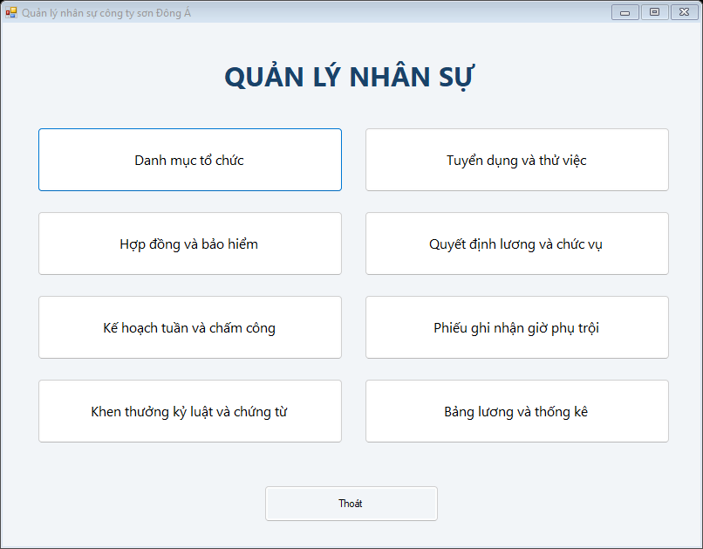
Hình GD.1 Giao diện FrmMain

5.3 Giao diện tuyển dụng thử việc
Tiếp nhận lưu hai bảng cùng transaction; kết quả chỉ ghi sau hết thử việc và QĐ đã ký.
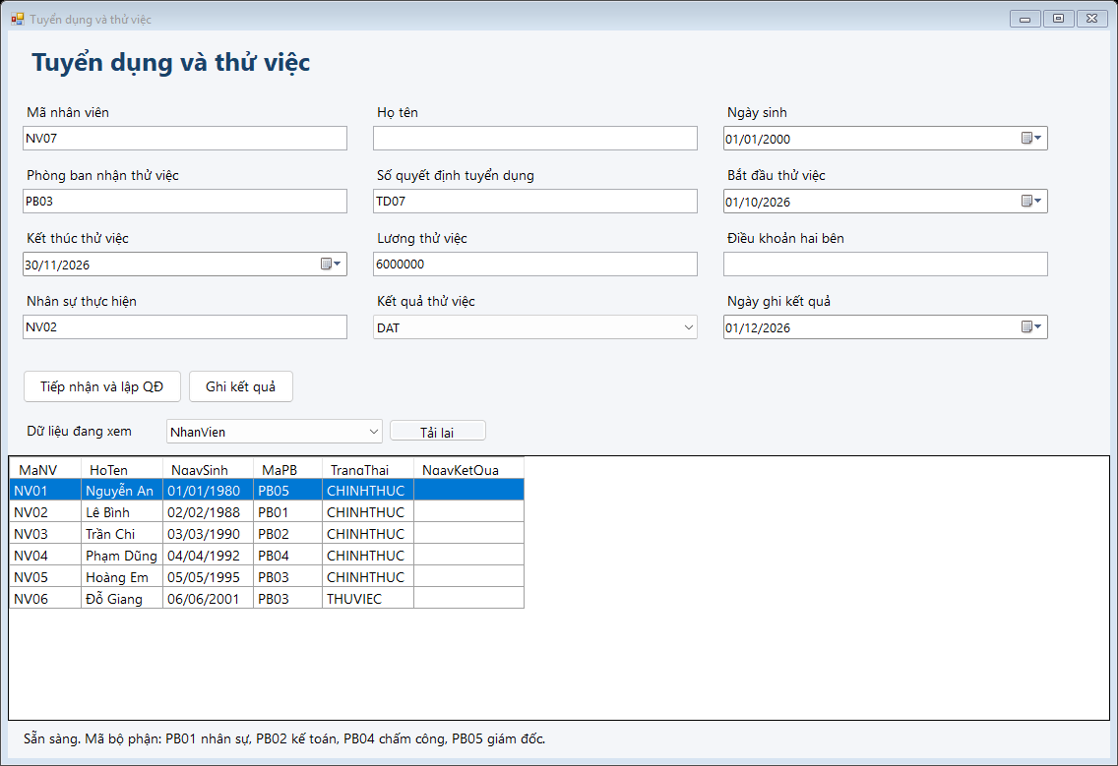
Hình GD.2 Giao diện FrmTuyenDung

5.4 Giao diện hợp đồng bảo hiểm
Kiểm tra kết quả đạt, thời gian không chồng; dài hạn tạo đủ hai hồ sơ bảo hiểm.
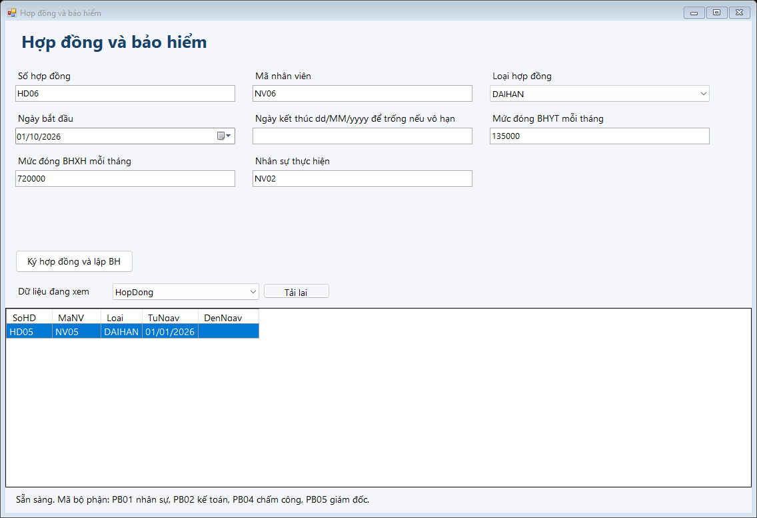
Hình GD.3 Giao diện FrmHopDong

5.5 Giao diện quyết định lương chức vụ
Lập mới để giữ lịch sử. Chức vụ lưu phụ cấp tại thời điểm quyết định.
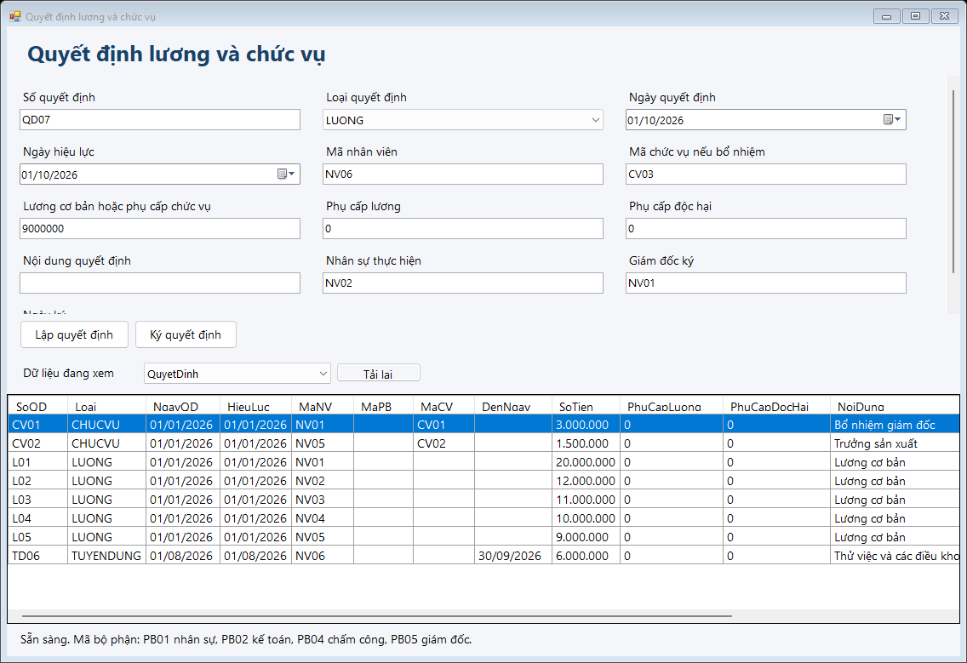
Hình GD.4 Giao diện FrmQuyetDinh

5.6 Giao diện kế hoạch chấm công
Trưởng đơn vị lập; ban chấm công ghi giờ không vượt kế hoạch.
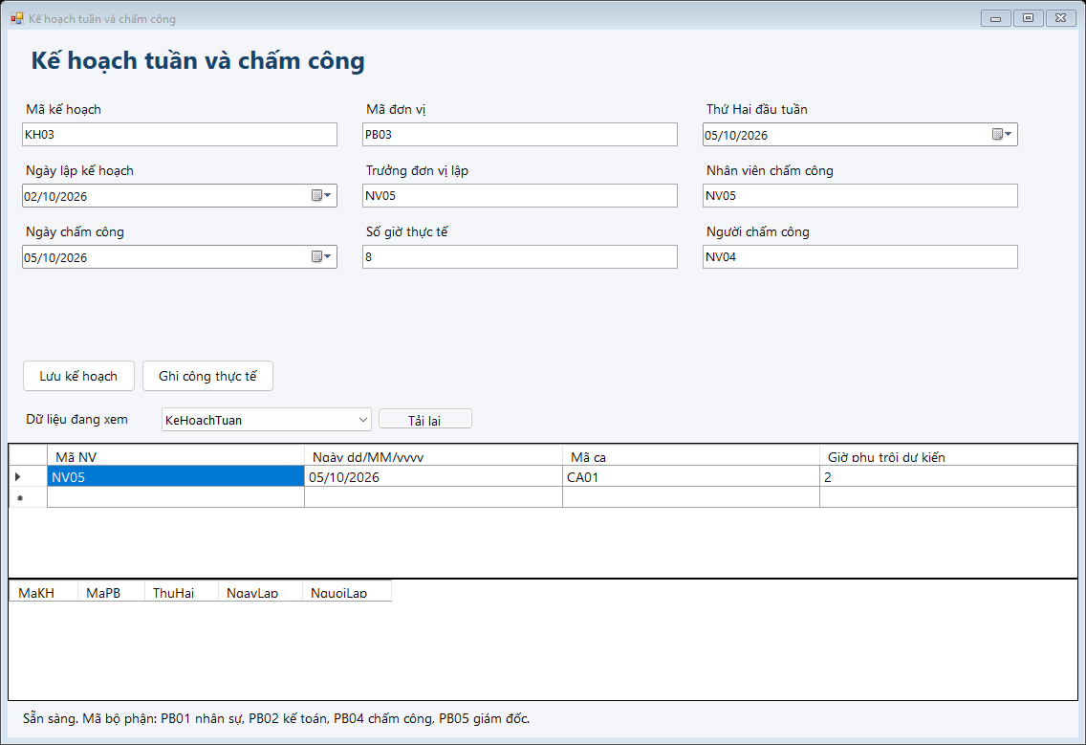
Hình GD.5 Giao diện FrmKeHoach
Bảng nhập chi tiết cho phép thêm nhiều dòng trước khi lưu. Mã nhân viên, ca và ngày tham gia phải hợp lệ. Bảng phía dưới dùng tra cứu dữ liệu đã lưu, không sửa trực tiếp.

5.7 Giao diện phiếu phụ trội
Danh sách ít nhất một nhân viên; mọi dòng được lưu trong cùng giao dịch.
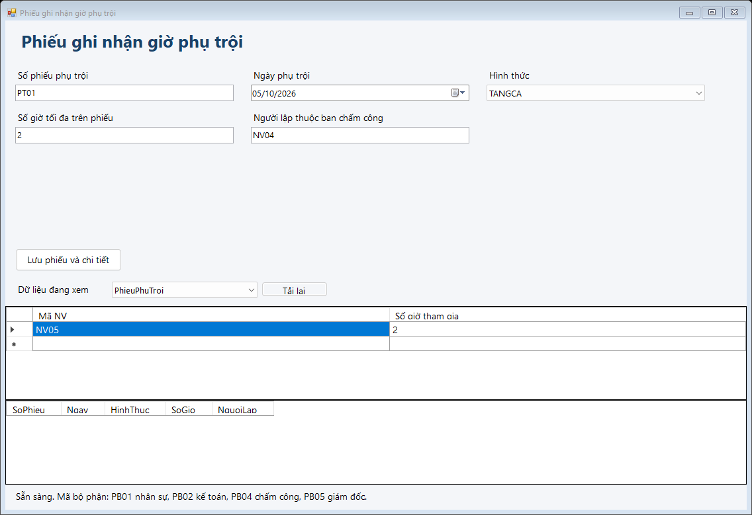
Hình GD.6 Giao diện FrmPhuTroi
Bảng nhập chi tiết cho phép thêm nhiều dòng trước khi lưu. Mã nhân viên, ca và ngày tham gia phải hợp lệ. Bảng phía dưới dùng tra cứu dữ liệu đã lưu, không sửa trực tiếp.

5.8 Giao diện khen thưởng kỷ luật
Chọn cá nhân hoặc tập thể; chỉ lập phiếu khi đã ký và chưa có chứng từ.
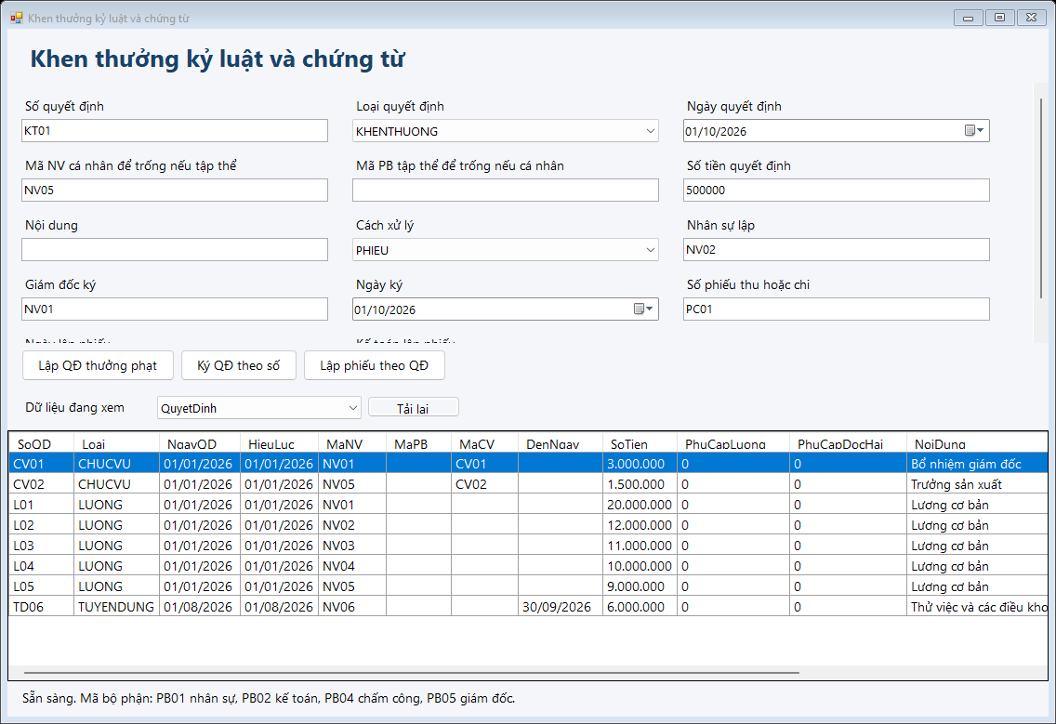
Hình GD.7 Giao diện FrmThuongPhat
Để ký QĐ tuyển dụng, nhập số QĐ tại màn hình này rồi chọn Ký QĐ theo số. Việc lập mới chỉ dùng loại KHENTHUONG hoặc KYLUAT. Các mã người thực hiện là dữ liệu vai trò trong prototype, chưa phải tài khoản xác thực.

5.9 Giao diện bảng lương thống kê
Tính theo kỳ trọn tháng; lưu một lần, không cộng lại thưởng đã chi riêng.
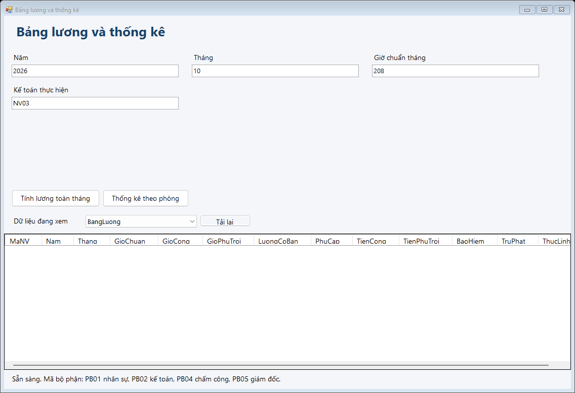
Hình GD.8 Giao diện FrmBangLuong

5.10 Giao diện danh mục
Bổ sung mã và tên danh mục; không xóa lịch sử chứng từ.
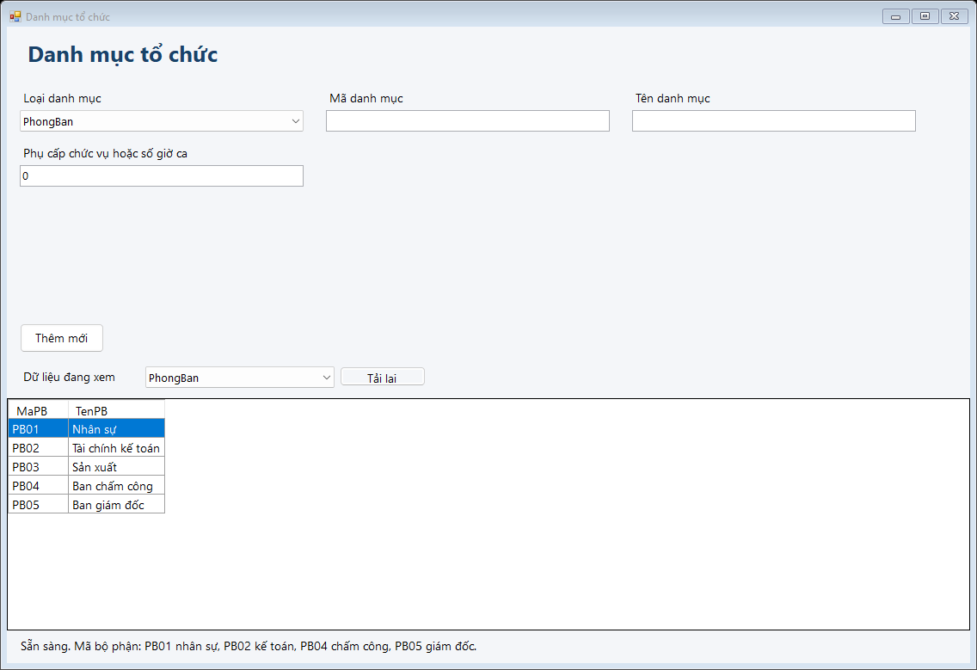
Hình GD.9 Giao diện FrmDanhMuc

6 KIỂM THỬ VÀ HƯỚNG DẪN SỬ DỤNG

6.1 Kết quả kiểm tra
Đã biên dịch ứng dụng bằng trình biên dịch C# của .NET Framework. Ngày 23/10/2026 đã chạy 35/35 ca kiểm tra nghiệp vụ trên SQL Server cục bộ bằng CSDL riêng. CSDL kiểm thử được xóa sau kiểm tra. Ảnh giao diện được tạo từ các Form đã mở và tải dữ liệu trên CSDL minh họa riêng; không phải ảnh dựng giao diện.
Mã | Tình huống | Kết quả
TC01 | Danh muc rong bi tu choi | Đạt
TC02 | Tuyen dung tao nhan vien va quyet dinh | Đạt
TC03 | Rollback tuyen dung trung QD | Đạt
TC04 | Khong con NV sau rollback | Đạt
TC05 | Nhan su khong duoc ky thay GD | Đạt
TC06 | Giam doc ky QD tuyen dung | Đạt
TC07 | Khong ghi ket qua truoc het thu viec | Đạt
TC08 | Ket qua dat | Đạt
TC09 | Ky HD dai han kem 2 bao hiem | Đạt
TC10 | Hai ho so BH | Đạt
TC11 | Chan HD chong nhau | Đạt
TC12 | Luu QD luong | Đạt

Kết quả kiểm tra tiếp theo
Mã | Tình huống | Kết quả
TC13 | Ky QD luong | Đạt
TC14 | QD phai chon dung 1 doi tuong | Đạt
TC15 | QD thuong tap the | Đạt
TC16 | Khong lap phieu truoc ky | Đạt
TC17 | Ky va chi thuong | Đạt
TC18 | Moi QD chi 1 phieu | Đạt
TC19 | Lap ke hoach nhieu dong | Đạt
TC20 | Sai don vi rollback ke hoach | Đạt
TC21 | Khong con header KH loi | Đạt
TC22 | Cham cong vuot ca | Đạt
TC23 | Cham cong dung ca | Đạt
TC24 | Phieu PT can chi tiet | Đạt

Kết quả kiểm tra tiếp theo
Mã | Tình huống | Kết quả
TC25 | Luu PT nhieu nhan vien | Đạt
TC26 | Tong PT khong vuot ke hoach | Đạt
TC27 | Rollback phieu PT loi | Đạt
TC28 | Ky luat tru luong | Đạt
TC29 | Khong lap phieu thu neu da chon tru luong | Đạt
TC30 | Tinh luong toan thang | Đạt
TC31 | Cong thuc luong va he so 1.5 | Đạt
TC32 | Khong tinh trung ky | Đạt
TC33 | Khoa nguon sau tinh luong | Đạt
TC34 | Thong ke | Đạt
TC35 | Lich su quyet dinh | Đạt
Phạm vi kiểm tra là thao tác nghiệp vụ tuần tự và mở Form với dữ liệu mẫu. Chưa kiểm tra in ra máy in, xác thực tài khoản, tải lớn, nhiều người dùng đồng thời hoặc tính lương tự chia đoạn khi thay đổi giữa tháng.

6.2 Đối chiếu yêu cầu đề bài
Câu | Sản phẩm trong báo cáo
1 | Danh sách 19 lớp, thuộc tính phương thức và ID tại mục 2.2.
2 | Biểu đồ lớp P.4 cùng bảng association multiplicity và lớp chi tiết D.6.
3 | Use Case tổng quát 5 actor 13 use case tại hình P.1.
4 | Phân rã từ thử việc đến hợp đồng chính thức tại P.2.
5 | Activity từ thử việc đến hợp đồng tại HD.1.
6 | Sequence lập QĐ khen thưởng cá nhân hoặc tập thể tại P.7.
Mở rộng theo ảnh | Phân rã thưởng phạt, hai trạng thái, lớp thiết kế và thiết kế riêng từng chức năng.
Triển khai như LAB4 | Solution WinForms, 15 bảng SQL Server, dữ liệu mẫu và bản chạy.

6.3 Cài đặt và chạy lại
1. Mở SQL/01_TaoCSDL.sql trong SSMS, chạy trên SQL Server. Script tạo NhanSu_LAB7; nếu đã có bảng sẽ dừng để giữ dữ liệu.
2. Chạy SQL/02_DuLieuMau.sql đúng một lần trên CSDL trống. Dữ liệu mẫu là nhân viên và quyết định giả lập.
3. Mở QuanLyNhanSu/QuanLyNhanSu.sln bằng Visual Studio, chọn .NET Framework 4.7.2. Sửa connection string trong App.config nếu tên server khác dấu chấm.
4. Build Solution rồi F5; hoặc chạy Chay_ung_dung/QuanLyNhanSu.exe. Nếu dùng bản chạy, sửa QuanLyNhanSu.exe.config tương ứng.
5. Kiểm tra mã người thực hiện mẫu: NV02 nhân sự, NV03 kế toán, NV04 chấm công, NV01 giám đốc, NV05 trưởng sản xuất.
6. Với NV06, ghi kết quả đạt vào 01/10/2026 rồi ký HD06 dài hạn. Lập và ký QĐ lương hiệu lực 01/10/2026 trước khi tính lương tháng 10.
7. Lập kế hoạch tuần 05/10/2026 cho NV05 và NV06, ghi công và phụ trội thực tế. Thử lập quyết định thưởng cá nhân hoặc tập thể, ký và lập phiếu.
8. Kế toán tính lương theo giờ chuẩn; xem bảng lương và thống kê. Nếu thiếu lương hoặc thực lĩnh âm, sửa dữ liệu nguồn trước khi chốt.

6.4 Tài liệu căn cứ
Đề Bài 7 Quản lý nhân sự trong Bai_7_Quan_ly_nhan_su.pdf; bộ ảnh bài quản lý nhân sự do sinh viên cung cấp; báo cáo LAB6 của Trương Gia Bảo và cấu trúc project LAB4. Các quy tắc bổ sung đã được phân biệt bằng mã QD trong mục 1.2.3.

